LAPORAN

PRAKTIK KERJA LAPANGAN

MANAJEMEN SISTEM PENYELENGGARAAN MAKANAN INSTITUSI (KOMERSIAL)
PT RIZQY AGUNG UTAMA
( 7 SEPTEMBER – 8 OKTOBER 2021)



PROGRAM STUDI SARJANA TERAPAN GIZI DAN DIETETIKA
JURUSAN GIZI
POLITEKNIK KESEHATAN KEMENKES JAKARTA II
KEMENTERIAN KESEHATAN R.I
JAKARTA
2021
LAPORAN PRAKTIK KERJA LAPANGAN
MANAJEMEN SISTEM PENYELENGGARAAN MAKANAN INSTITUSI (KOMERSIAL)
PT RIZQY AGUNG UTAMA
( 7 SEPTEMBER – 8 OKTOBER 2021)



Disusun Oleh:
Annisa Kurnia Dwi Septi P21331118011
Dinda Chairunnisa P21331118021
Shofiyyah Nasyithoh P21331118072
PROGRAM STUDI SARJANA TERAPAN GIZI DAN DIETETIKA
JURUSAN GIZI
POLITEKNIK KESEHATAN KEMENKES JAKARTA II
KEMENTERIAN KESEHATAN R.I
JAKARTA
2021

LEMBAR PENGESAHAN

Laporan Praktik Kerja Lapangan (PKL) Manajemen Penyelenggaraan Makanan Institusi Komersial dengan judul “Laporan Praktik Kerja Lapangan Manajemen Penyelenggaraan Makanan Institusi Komersial di PT Rizqy Agung Utama pada Tanggal 7 September – 8 Oktober 2021”.
Laporan ini telah mendapat persetujuan dari Pembimbing Utama Laporan Praktik Kerja Lapangan Manajemen Penyelenggaraan Makanan Institusi Komersial.
Bekasi, 14 Oktober 2021
Menyetujui,
  Supervisi PKL  Sa’diah Multikarina SKM., M.Kes  NIP. 196309141986032001 |   Direktur PT Rizqy Agung Utama  Sri Sumartini, A. Md.Gz
Mengetahui,
Ketua Program Studi Sarjanas Terapan Gizi dan Dietetik  Poltekkes Jakarta II   | Pembimbing Utama PKL  
Sugeng Wiyono, SKM, M.Kes  NIP. 196404121985031003 | Dr. Corazon Hanna, M.Biomed  NIP. 1987073020100220001

KATA PENGANTAR

Puji syukur kami panjatkan kehadirat ALLAH SWT., berkat rahmat-Nya kami dapat menyelesaikan Laporan Praktik Kerja Lapangan (PKL) Manajamen Penyelenggaraan Makanan Institusi Komersial di PT Rizqy Agung Utama pada Tanggal 7 September – 8 Oktober 2021. Dalam penyusunan laporan praktik kerja lapangan ini tidak lupa kami mengucapkan terima kasih kepada :
- Ibu Hj. Siti Maryatun selaku Komisaris di PT Rizqy Agung Utama
- Ibu Sri Sumartini selaku Direktur atas bimbingannya selama praktik kerja lapangan di PT Rizqy Agung Utama.
- Bapak Titus Priyoo Harjatmo, SKM., M.Kes., selaku Ketua Jurusan Gizi Poltekkes Kemenkes Jakarta II.
- Bapak Sugeng Wiyono, SKM., M.Kes., selaku Ketua Program Studi Sarjana Terapan Jurusan Gizi Poltekkes Kemenkes Jakarta II.
- Dr Corazon Hanna selaku selaku dosen penanggung jawab PKL Manajamen Penyelenggaraan Makanan Institusi Komersial
- Ibu Sa’diah Multikarina SKM., M.Kes., selaku dosen supervisi kami selama PKL Manajamen Penyelenggaraan Makanan Institusi Komersial
- Rekan – rekan karyawan dan staff atas kesediaan waktu dan ilmu yang diberikan selama kami menjalani praktik kerja lapangan di PT Rizqy Agung Utama.
Kami menyadari bahwa laporan ini masih kurang sempurna, oleh karena iitu kritik dan saran dari semua pihak yang membaca sangat diharapkan guna menyempurnakan laporan ini. Semoga laporan ini dapat bermanfaat bagi pembaca.
Bekasi, 14 Oktober 2021
Penulis

DAFTAR ISI
Table of Contents
LEMBAR PENGESAHAN i
KATA PENGANTAR ii
DAFTAR ISI iii
DAFTAR TABEL v
DAFTAR GAMBAR vi
BAB I PENDAHULUAN 1
A. Latar Belakang 1
B. Tujuan 2
C. Manfaat 3
BAB II PELAKSANAAN PKL 5
A. Gambaran Umum 5
1. Sejarah PT. Rizqy Agung Utama 5
2. Struktur Organisasi 5
3. Visi dan Misi 6
4. Motto PT. Rizqy Agung Utama 6
5. Logo PT. Rizqy Agung Utama 2
6. Lokasi 2
7. Ketenagakerjaan 2
B. Proses Penyelenggaraan Makanan 3
1. Perencanaan Menu 6
2. Penentuan Penawaran Harga 7
3. Penyusunan Standar Menu 9
4. Perhitungan Bahan Makanan 11
5. Perhitungan Nilai Gizi Menu 12
6. Pengadaan dan Penerimaan Bahan Makanan 13
7. Penerimaan bahan makanan 14
8. Penyimpanan Bahan Makanan 15
9. Produksi 19
10. Pengemasan (Packaging) dan Distribusi 22
11. Monitoring, Evaluasi, dan Umpan Balik 25
12. Hygiene dan Sanitasi 26
13. Sarana dan Prasarana 37
BAB III KESIMPULAN DAN SARAN 40
A. Kesimpulan 40
B. Saran 41
DAFTAR PUSTAKA 42
LAMPIRAN 43

DAFTAR TABEL

Tabel 1. Standar Porsi 10
Tabel 2. Penggunaan Cutting Board/ Talenan 20
Tabel 3Hasil Pengamatan Higiene dan Sanitasi 28
Tabel 4. Sanitasi Cara Pengolahan Makanan 31
Tabel 5. Sanitasi Peralatan 33
Tabel 6. Higiene Tenaga Penjamah Makanan 35

DAFTAR GAMBAR

Gambar 1 Skema Penyelenggaraan Makanan Rizqy Agung Catering 4
Gambar 2. Menu Buffet 8
Gambar 3. Menu Gubukan dan Menu Pilihan 9

BAB I
PENDAHULUAN

Latar Belakang
Penyelenggaraan makanan adalah rangkaian kegiatan mulai dari perencanaan menu sampai dengan pendistribusian makanan kepada konsumen dalam rangka pencapaian status yang optimal melalui pemberian makanan yang tepat dan termasuk kegiatan pencatatan,pelaporan, dan evaluasi (Bakri B, et al).
Penyelenggaraan makanan institusi berdasarkan sifat dan tujuannya, dibagi menjadi dua kelompok, yaitu penyelenggaraan makanan institusi yang berorientasi keuntungan (komersial) dan penyelenggaraan makanan institusi yang berorientasi pelayanan (non atau semi komersial). Penyelenggaraan makanan yang bersifat komersial contohnya adalah transportasi, industri, restoran, bar cafetaria dan catering. Sedangkan penyelenggaraan makanan yang bersifat non komersil biasanya terdapat dalam suatu tempat seperti asrama, rumah sakit, institusi sosial, institusi khusus, darurat dan sekolah (Wayansari L, et al).
Output yang diharapkan dalam penyelenggaraan makanan yaitu kualitas menu, makanan yang bermutu, kepuasan konsumen sistem pelayanan atau penyajian makanan yang tepat dan efisien dan sesuai dengan kondisi dan harapan dari konsumennya. Selain itu sistem informasi (feedback) untuk pengawasan dan pengendalian serta kondisi lingkungan kerja sangat menentukan seluruh pelaksanaan kegiatan penyelenggaraan makanan(Bakri B, et al).
Dalam usaha jasa boga terdapat kriteria dan persyaratan higiene sanitasi, yaitu dalam peraturan Kepmenkes Nomor 715/MENKES/SK/V/2003 yang mengatur tentang Persyaratan Hygiene Sanitasi Jasaboga, yang berisi Usaha Jasaboga dibagi menjadi tiga golongan, yakni golongan A (terdiri dari A1,A2A3),B, dan C yang golongan tersebut berdasarkan luas jangkauan pelayanan dan kemungkinan besarnya risiko yang dilayani dan kriteria higiene sanitasi diseusuaikan dengan golongan jasaboga. Jasaboga/ catering termasuk dalam penyelenggaraan makanan yang bersifat komersial, Tujuan penyelenggaraan makanan institusi komersial yaitu (Bakri B, et al):
a. Memperoleh keuntungan maksimal.
b. Memberikan pelayanan yang optimal kepada konsumen, yaitu makanan yang mengutamakan cita rasa yang menarik dengan harga yang sesuai dengan harapan konsumen.
c. Menyenangkan/memberi hiburan kepada konsumen.
d. Menarik konsumen baru.
Berdasarkan latar belakang di atas maka mahasiswa Sarjana Terapan Gizi dan Dietetika Poltekkes Kemenkes Jakarta II akan melaksanakan Praktik Kerja Lapangan Manajemen Sistem Penyelenggaraan Makanan Komersil di Katering PT. Rizqy Agung Utama 24 hari.

Tujuan
Adapun tujuan dari praktik kerja lapangan di manajemen penyelenggaraan makanan institusi komersial adalah mahasiswa mampu :
1. Mengetahui gambaran umum tempat penyelenggaraan makanan institusi komersial
2. Memahami penerapan fungsi – fungsi manajemen dalam pengelolaan sumber daya (SDM, biaya, sarana prasarana, metode, dan pasar).
3. Memahami prosedur perencanaan menu, penilaian menu, perubahan menu, dan faktor – faktor yang mempengaruhi perencanaan menu.
4. Memahami perhitungan biaya penyelenggaraan makanan dan faktor – faktor yang mempengaruhi.
5. Memahami cara perhitungan harga jual makanan.
6. Menilai komposisi zat gizi dalam makanan/menu yang disajikan.
7. Memahami cara memodifikasi resep dan pengembangan produk.
8. Memahami standar – standar yang digunakan dalam penyelenggaraan makanan.
9. Memahami sistem pengadaan dan penyimpanan bahan makanan dan non bahan makanan.
10. Memahami sistem produksi makanan.
11. Memahami sistem distribusi dan pelayanan makanan.
12. Memahami sistem monitoring dan evaluasi penyelenggaraan makanan.
13. Memahami alur kerja/diagram alir proses mulai dari pengadaan bahan makanan hingga penyajian makanan.
14. Memahami sistem dan metode yang digunakan dalam keamanan pangan penyelenggaraan makanan.
15. Memahami manajemen mutu penyelenggaraan makanan termasuk quality assurance (QA) dan quality control (QC).
16. Memahami proses pemasaran produk.
17. Memahami penilaian kepuasan konsumen.
18. Memahai pengelolaan umpan balik dari konsumen.
19. Menerapkan etika dalam proses pelayanan gizi di institusi komersial.

Manfaat
- Bagi Mahasiswa
Menambah pengalaman dan pengetahuan mengenai manajemen sistem penyelenggaraan makanan institusi komersial sehingga dapat menerapkan teori yang didapatkan di kamus dengan praktik pelaksanaan.
- Bagi Institusi
Mendapat masukan yang diharapkan dapat meningkatkan kualitas dan mutu PT Rizqy Agung Utama.

BAB II
PELAKSANAAN PKL

- Gambaran Umum
- Sejarah PT. Rizqy Agung Utama
PT. Rizqy Agung Utama didirikan pada tahun 1980 oleh ibu Hj. Siti Maryatun, beranjak dari juara 1 dalam lomba tumpeng di Bapindo (3 kali), kemudian dipercaya mewakili Bank-Bank Pemerintah dalam lomba tumpeng non beras antar Departemen/Lembaga Pemerintah yang diadakan dalam rangka Peresmian Gedung BULOG di Jl. Gatot Subroto sebagai juara pertama yang diikuti oleh 23 Lembaga Pemerintah. Dengan berbekal pengalaman ini, PT. Rizqy Agung terus melakukan inovasi dan berusaha memberikan yang terbaik bagi konsumen dengan menyediakan jasa untuk acara Pesta Pernikahan, Khitanan, Aqiqah, Arisan, Buka Puasa Bersama, Makan Siang Kantor, Tumpengan, dan Aneka Snack untuk Seminar dan sebagainya. Sebelum terbentuk PT (Persero Terbatas) Rizqy Agung berbentuk CV (Perseroan Komenditer) dan selain memberikan jasa catering juga terdapat Wedding Organizer.
- Struktur Organisasi
Komisaris:
- Hj. Siti Maryatun
- Dedi Budianto SE
Direktur Utama : Dr. Prihandoko, MIT
Direktur Keuangan : Banu Witono, SE Ak, MSc
Direktur Produksi :Sri Sumartini, Amd Gz
Direktur SDM : Pramono, SE, Ak
Administrasi : Indri
Food Handler:

- Agus Munif
- Subhan
- Marto
- Maskuri
- Sofwan
- Didin
- Yadi
- Nanang
- Rizky
- Tuti
- Isah

- Visi dan Misi
- Visi
Mengutamakan rasa dan pelayanan.
- Misi
Memberikan perpaduan kelezatan rasa dan kecepatan pelayanan.
- Strategi
Keanekaragaman masakan
Harga yang terjangkau
- Motto P. Rizqy Agung Utama
Mengutamakan rasa dan pelayanan
- Logo PT. Rizqy Agung Utama
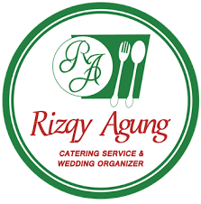
- Lokasi
Lokasi yang kami jadikan lahan praktik beralamat di Jalan Musolla Al Arifiyah RT06/07 No. 101 Kp. Kemang Jatiwaringin Pondok Gede, Kota Bekasi.
- Ketenagakerjaan
  - Pencarian Sumber Daya Manusia/ Tenaga Kerja (SDM)
Pencarian sumber tenaga kerja dilaksanakan apabila butuh tenaga tambahan sesuai permintaan masing-masing divisi. Pencarian SDM dilakukan dari mulut ke mulut oleh karyawan ataupun kerabat terdekat.
  - Penyeleksian/skrining
Calon pegawai harus menyiapkan berkas untuk persyaratan melamar pekerjaan meliputi CV, riwayat penyakit, fotocopy ijazah, fotocopy KTP.
  - Wawancara
Wawancara dilakukan secara langsung atau tatap muka, dengan datang langsung ke kantor.
  - Penerimaan
Apabila pelamar lolos tahap wawancara, sesuai dengan persyaratan maka pelamar dapat diterima dan diberi informasi mengenai penempatan jabatannya. Pengambilan keputusan penerimaan karyawan dilakukan oleh manager dan direktur utama.
  - Pemasaran
Pemasaran yang dilakukan oleh Rizqy Agung Catering yaitu melalui media sosial, berupa instagram, facebook, whatsapp dan website. Pada media sosial tertera testimoni dari konsumen, video dokumenter, foto-foto saat pengolahan dan foto hasil masakan.

B. Proses Penyelenggaraan Makanan
Penyelenggaraan makanan di Rizqy Agung Catering dimulai dari input, proses hingga terdapat output. Setiap kegiatan yang dilakukan di Rizqy Agung Catering harus selalu tercatat agar dapat di evaluasi yang dijadikan feedback atau umpan balik bagi input selanjutnya. Beriku adalah Skema Penyelenggaraan Makanan Rizqy Agung Catering
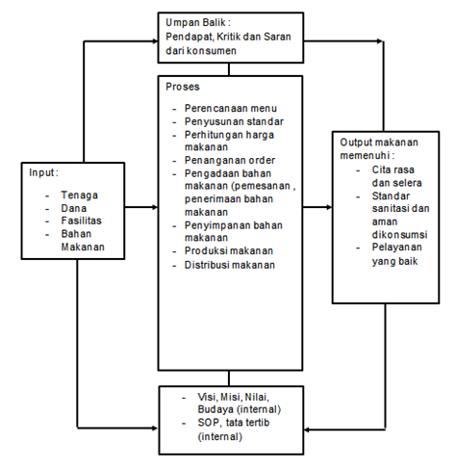
Gambar 1 Skema Penyelenggaraan Makanan Rizqy Agung Catering
Yang termasuk input pada penyelenggaraan di Rizqy Agung Catering adalah tenaga, dana, fasilitas dan bahan makanan yang kemudian akan dilanjutkan dengan proses penyelenggaraan makanan yang terdiri dari perencanaan menu, penyusunan standar, perhitungan harga makanan, penanganan order, pengadaan bahan makanan, penyimpanan bahan makanan, produksi makanan, hingga distribusi makanan, dan terbentuklah output berupa masakan yang memenuhi cita rasa dan selera, sesuai dengan standar sanitasi dan aman dikonsumsi, pelayanan yang baik.
Alur Kerja Rizqy Agung Catering
Perencaan menu
Pemesanan Bahan Makanan/ pembelian bahan makanan ke pasar
Penerimaan (receiving)
Penyimpanan (dry store, walk in chiller, cold room)
Pengeluaran (Issued/PMCS)
Persiapan (preparation)
Customer/pelanggan
Via whatsapp/telepon
Produksi (production)
Pemorsian dan Pengemasan
Distrubusi oleh PT Rizqy AGung
Feedback(survey kepuasan)
Ada keluhan
Selesai
(Monitoring dan evaluasi)
Tidak ada keluhan
Analisa dan tindak lanjut

Pelanggan dapat melakukan pemesanan melalui telepon/whatsapp. Pelanggan melakukan pembelian program makanan yang disediakan dari Rizqy Agung Catering dan pelanggan melakukan pembayaran. Untuk Catering Corporate harga ditentukan oleh pihak perusahaan baru kemudian disepakati. Selanjutnya dilakukan pemesanan bahan makanan kepada supplier atau beberapa bahan makanan dilakukan pembelian secara langsung ke pasar. Kemudian penerimaan bahan makanan yang akan disimpan berdasarkan bahan segar, bahan kering. Untuk pembelian bahan kering seperti kerupuk, saos,telur,tepung,dll dilakukan pembelian 1-2x per minggu. Untuk bahan segar pembelian setiap hari seper ayam, daging, tempe, sayur, dll. Selanjutnya dilakukan persiapan yaitu pembersihan dan pemotongan bahan makanan. Selanjutnya dilakukan produksi makanan dan pengemasan makanan sesuai dengan permintaan pelanggan. Makanan yang sudah dikemas selanjutnya akan dikirim oleh kurir ke rumah pelanggan dan corporate.
Pelanggan yang telah menerima makanan, dapat langsung memberikan komplain apakah makanan yang diterima sesuai dengan perjanjian saat pemesanan atau dari segi citarasa dan kebersihan makanan. Pelanggan bisa langsung menghubungi konsultan via WhatsApp atau telepon untuk memberikan komplain. Selanjutnya pihak catering akan mencatat komplain pelanggan untuk selanjutnya dianalisa dan ditindaklanjuti agar tidak terjadi kesalahan kembali dalam proses produksi makanan. Dan setiap satu bulan sekali dilakukan evaluasi oleh karyawan terkait proses penyelenggaraan makanan atau masukan dari pelanggan.
- Perencanaan Menu
Menu dibuat langsung oleh karyawan di Rizqy Agung, kemudian ditinjau kembali oleh Bu Sumartini selaku direktur di Rizqy Agung. Siklus menu yang dipakai di Rizqy Agung adalah siklus menu 14 hari. Alur perencanaan menu diawali dengan membuat menu berdasarkan standar porsi. Pembuatan siklus menu didasarkan dengan siklus menu sebelumnya yang sudah ada dengan memodifikasi menu agar tidak sama seperti menu sebelumnya yang sudah ada. Standar porsi ditetapkan sebelumnya oleh pihak catering, namun untuk catering corporate apabila ada permintaan yang berbeda terkait dengan standar porsi pada menu dapat disesuaikan.
Faktor yang mempengaruhi perencanaan menu:
- Permintaan konsumen
- Trend menu
- Konsumsi saat ini
- Alergi
- Ketersediaan bahan
- Variasi menu
- Penentuan Penawaran Harga
Penawaran Harga didasarkan pada harga bahan dan kesepakatan harga antara pihak catering dengan konsumen. Pada catering coorporate atau catering perusahaan, penentuan harga didasarkan pada permintaan harga yang sudah ditentukan oleh pihak perusahaan kemudian disepakati oleh pihak catering. Pada catering harian atau rantangan, harga sudah ditentukan oleh pihak catering.
Menu Buffet
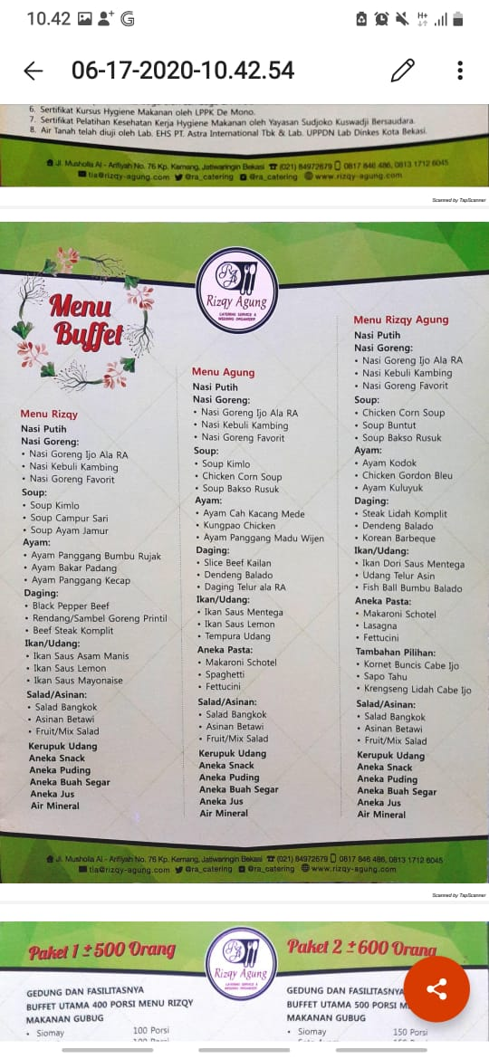
Gambar 2. Menu Buffet
Menu Catering Harian
Harga Menu 3 orang= Rp 55.000
Harga Menu 5 orang= Rp 80.000
Harga Menu 7 orang= Rp 100.000
Menu Gubukan dan Menu Pilihan
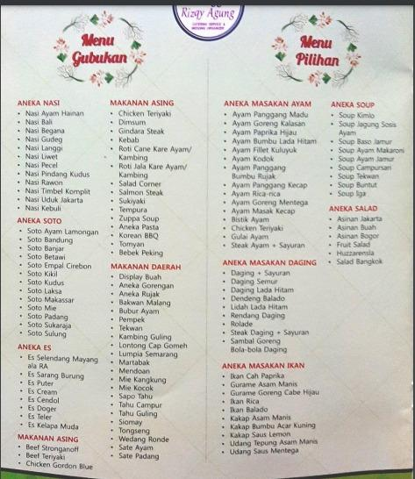
Gambar 3. Menu Gubukan dan Menu Pilihan
- Penyusunan Standar Menu
Dalam proses penyelenggaraan makanan di Rizqy Agung Catering terdapat tiga standar yang digunakan :
a. Standar Porsi
Fungsi menggunakan standar porsi, yaitu untuk memudahkan perhitungan kebutuhan bahan makanan dan berguna untuk menentukan zat gizi dari masing-masing makanan. Standar porsi berpengaruh terhadap harga makanan. Dalam Rizqy Agung Catering, memiliki standar untuk menimbang seluruh bahan makanan yang digunakan untuk umum. Namun, untuk catering corporate biasanya memiliki standar porsi dari pihak perusahaan itu sendiri, sehingga standar porsi disesuaikan dengan permintaan konsumen. Dalam praktiknya terkadang bahan makanan tidak ditimbang dikarenakan membutuhkan waktu yang cukup lama sehingga menggunakan pengamatan secara kualitatif oleh staff pemorsian.
Tabel 1. Standar Porsi
Bahan Makanan | Besar untuk Umum(gr) | Contoh Besar porsi LRT Cibubur (gr) | Berat per porsi (gr) menurut DBMP
Nasi | 250 | 200 | 100
Ayam | 60 | 63 | 55
Ikan | 65 | 67 | 40
Daging | 50 | 53 | 35
Telur (1 butir) | 55 | 55 | 55
Tahu | 40 | 40 | 110
Tempe | 50 | 50 | 50
Sayur tumis | 65 | 65 | 100
Sayur kuah | 100 | 100 | 100
Buah | 100 | 100 | 100
Sambal | 15 | 15
Kerupuk | 5 | 5
b. Standar Resep
Standar resep adalah resep yang sudah dimodifikasi dan dibakukan untuk menciptakan kualitas/mutu dan porsi yang relatif sama cita rasanya untuk setiap hidangan. Fungsi dari standar resep, untuk mempermudah dalam proses memproduksi makanan serta berguna untuk memudahkan perhitungan harga makanan yang akan dijual dan memperhitungkan harga bahan makanan. Pada praktiknya, pihak catering memperkirakan standar resep yang digunakan karena sudah terbiasa melakukan atau membuat menu tersebut.
c. Standar Bumbu
Standar bumbu adalah ketetapan pemakaian ukuran bumbu-bumbu sesuai dengan ketentuan dalam standar resep. Bumbu dasar yang dibuat, yaitu bumbu dasar merah, bumbu dasar putih dan bumbu dasar kuning. Standar bumbu digunakan untuk mendapatkan konsistensi rasa hidangan makanan yang diproduksi dan untuk penyederhanaan dalam proses persiapan bumbu. Satu macam standar bumbu dasar juga dapat digunakan untuk beberapa macam hidangan dan jumlah porsi tertentu.
- Perhitungan Bahan Makanan
Perhitungan harga makanan di Rizqy Agung Catering, memiliki metode dan cara yang sama pada setiap jenis paket makanannya. Perhitungan 1 paket makanan yang ada di Rizqy Agung Catering tergantung pada jenis catering service. Untuk catering harian atau rantang berkisar Rp. 60.000 - Rp. 100.000. Untuk wedding atau menu buffet berkisar Rp. 65.000 - Rp. 100.000.
Perhitungan bahan makanan dihitung berdasarkan per satu porsi makanan, sebagai contoh untuk nasi box catering perusahaan pada harga Rp. 25.000 menggunakan bahan dengan rincian :
- Nasi : Rp. 1.200
- Lauk Hewani : Rp. 5.300 (tergantung jenis lauk)
- Sayur : Rp. 1.200
- Lauk Nabati : Rp. 500
- Sambal : Rp. 1.300
- Makanan pelengkap : Rp. 1.700
- Bumbu (5% dari total bahan makanan) : Rp.560
- Box dan Sendok : Rp. 2.000
- Dll : Rp. 2.000
Total = Rp. 15.760
Laba (per box)= Harga jual - harga bahan makanan
= Rp. 25.000 - Rp. 15.760
= Rp. 9.240
- Perhitungan Nilai Gizi Menu
Contoh Menu dengan 2 Lauk Hewani
Menu | Berat (g) | Energi (kkal) | Protein (g) | Lemak (g) | KH (g)
Nasi putih | 235 | 305,5 | 5,6 | 0,5 | 67,2
Kerupuk | 17 | 61,9 | 1,8 | 0,2 | 13
Tempe orek | 24 | 24 | 2,3 | 0,9 | 2,1
Ayam kecap | 43 | 92 | 8,7 | 6,1 | 0
Ikan bandeng | 90 | 75,6 | 13,3 | 2,1 | 0
Sambel | 15 | 15,3 | 0,6 | 0,8 | 2,7
Yakult | 65 ml | 50 | 0,8 | 0,1 | 12
Total |  | 624,3 | 33,1 | 10,7 | 97
Contoh Menu dengan 1 Lauk
Menu | Berat (g) | Energi (kkal) | Protein (g) | Lemak (g) | KH (g)
Nasi putih | 235 | 305,5 | 5,6 | 0,5 | 67,2
Kerupuk | 17 | 61,9 | 1,8 | 0,2 | 13
Tempe orek | 24 | 24 | 2,3 | 0,9 | 2,1
Ayam kecap | 43 | 92 | 8,7 | 6,1 | 0
Sambel | 15 | 15,3 | 0,6 | 0,8 | 2,7
Yakult | 130 ml | 100 | 1,6 | 0,2 | 24
Total |  | 598,7 | 20,6 | 8,7 | 109

- Pengadaan dan Penerimaan Bahan Makanan
Kegiatan pengadaan bahan makanan pada rizqy agung catering meliputi penetapan spesifikasi bahan makanan, pemesanan, dan pembelian bahan makanan.
a. Spesifikasi bahan makanan
Spesifikasi bahan makanan adalah standar bahan makanan yang ditetapkan oleh unit/instalasi gizi dalam bentuk ukuran, bentuk, penampilan dan kualitas bahan makanan. Spesifikasi penerimaan bahan makanan dilihat dari penampilan, warna, volume dan kualitas. Sebelum pandemi, bahan makanan yang telah di pesan ke supplier, setelah bahan makanan datang akan disortir oleh pihak catering dimana harus sesuai dengan spesifikasi yang mengacu pada SNI. Apabila produk yang datang tidak sesuai spesifikasi, maka bahan makanan akan dikembalikan kepada supplier. Pada saat pandemi, bahan makanan dapat dipilih secara langsung yang sesuai dengan spesifikasi bahan makanan, karena proses pembelian bahan makanan dibeli secara langsung ke pasar.
b. Pemesanan dan pembelian bahan makanan
Pemesanan dan pembelian bahan makanan merupakan serangkaian kegiatan penyediaan macam, jumlah, spesifikasi bahan makanan untuk memenuhi kebutuhan konsumen/ pasien sesuai ketentuan/kebijakan yang berlaku.
Pada Rizqy Agung Catering alur pemesanan bahan makanan berdasarkan order atau permintaan klien dan permintaan dari perusahaan. Bahan makanan yang dipesan akan dicek kembali dengan stok makanan yang tersedia di gudang penyimpanan. Jika stok bahan di gudang sudah habis atau menipis maka bahan makanan langsung dipesan ke supplier. Sebelum pandemi, pembelian bahan makanan kering dilakukan sebulan sekali, kemudian bahan makanan disimpan di gudang penyimpanan. Namun setelah pandemi, pembelian bahan makanan dilakukan setiap hari sesuai dengan menu yang telah dibuat. Pembelian bahan makanan dilakukan secara langsung ke pasar tradisional, namun untuk beberapa bahan makanan seperti ayam dan ikan diantar langsung oleh supplier atau produsen yang sudah lama bekerja sama.
- Penerimaan bahan makanan
Penerimaan bahan makanan adalah suatu kegiatan yang meliputi memeriksa, meneliti, mencatat, memutuskan dan melaporkan tentang macam dan jumlah bahan makanan sesuai dengan pesanan dan spesifikasi dalam surat kontrak yang telah ditetapkan, serta waktu penerimaannya (Permenkes, 2013).
Penerimaan bahan makanan sesuai dengan daftar pesanan, waktu pesan dan spesifikasi yang ditetapkan. Pada Rizqy Agung Catering penerimaan dilakukan oleh petugas gudang. Sebelum pandemi, bahan makanan yang datang akan di cek apakah sudah sesuai dengan spesifikasi bahan makanan yang ditetapkan atau belum. Jika tidak sesuai dengan spesifikasi bahan makanan maka bahan makanan akan dikembalikan kepada supplier dan diganti dengan bahan makanan yang sesuai spesifikasi bahan makanan yang sudah ditetapkan. Setelah pandemi hanya bahan makanan tertentu saja yang dilakukan penerimaan bahan makanan, seperti ayam, ikan, dan yakult, karena masih menggunakan supplier. Untuk bahan makanan lain tidak melewati proses penerimaan bahan makanan, karena bahan makanan dibeli secara langsung ke pasar sesuai permintaan atau order dari klien. Hal ini terjadi karena saat pandemi jumlah permintaan dari klien sedikit tidak seperti saat sebelum pandemi.
- Penyimpanan Bahan Makanan
Penyimpanan bahan makanan adalah penyimpanan bahan makanan adalah suatu tata cara menata, menyimpan, memelihara jumlah, kualitas, dan keamanan bahan makanan kering dan segar di gudang bahan makanan kering dan dingin/beku
Penyimpanan bahan makanan di Rizqy Agung Catering terbagi menjadi 2, yaitu penyimpanan bahan makanan kering dan penyimpanan bahan makanan basah. Bahan makanan kering disimpan didalam gudang kering. Bahan makanan kering di Rizqy Agung Catering disimpan di rak penyimpanan bahan makanan yang sudah diberi sekat dan nama untuk setiap bahan makanan. Sehingga memudahkan untuk pengeluaran bahan makanan.
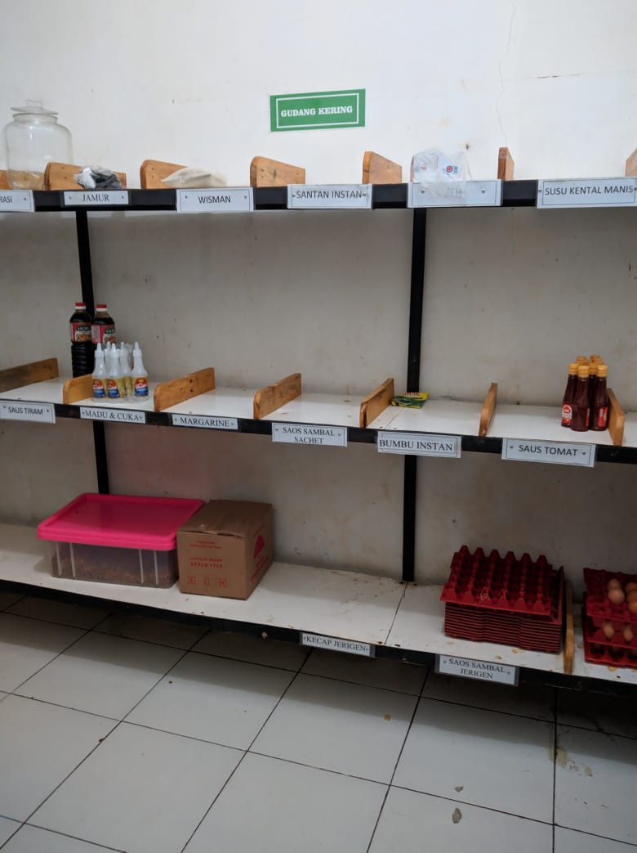
Penyimpanan bahan makanan pada gudang penyimpanan menurut Permenkes No. 1096/MENKES/PER/VI/2011 menyebutkan bahwa jarak bahan makanan /makanan dari lantai 15 cm, dari dinding 5 cm, dan dari langit-langit 60 cm. pada gudang penyimpanan di Rizqy Agung Catering, jarak penyimpanan bahan makanan memiliki jarak 60 cm dari langit-langit 15 cm dari lantai, namun untuk jarak ke dinding kurang dari 5 cm, maka dapat disimpulkan bahwa jarak penyimpanan gudang Rizqy Agung Catering belum sesuai dengan Permenkes No. 1096/MENKES/PER/VI/2011.
Pada Rizqy Agung Catering, menerapkan syarat penyimpanan bahan makanan kering, yaitu:
- Penyimpanan harus memperhatikan prinsip First in First Out (FIFO) dan First Expired First Out (FEFO) yaitu makanan yang disimpan terlebih dahulu dan mendekati masa kadaluarsa harus dikeluarkan terlebih dahulu
- Beri label tanggal pembelian pada setiap bahan makanan kering yang disimpan
- Petugas gudang diwajibkan untuk mencatat tanggal pembelian setiap bahan, namun pada kenyataannya di lapangan pencatatan tanggal pembelian tidak dilakukan terutama saat pandemi. Hal ini dikarenakan stok bahan makanan kering yang disimpan hanya dalam jumlah sedikit, bahkan ada beberapa bahan makanan kering yang tidak dilakukan penyetokan barang, melainkan langsung dipakai hari ini juga.
- Beri jarak 3-5 cm antara bahan mentah dan dinding gudang.
- Jangan menyimpan bahan makanan di wadah berbahan kardus
- Syarat ini ditetapkan oleh pemilik catering kepada petugas gudang, namun pada kenyataan di lapangan masih ada bahan makanan yang disimpan didalam kardus
- Bahan makanan mentah tidak dicampur dengan bahan makanan jadi
- Selalu menutup rapat bahan makanan, khususnya bahan makanan yang beraroma tajam, seperti kerupuk
- Petugas diwajibkan menggunakan APD (Alat Pelindung Diri)
- Petugas gudang yang mengambil bahan makanan diwajibkan menggunakan APD, namun pada kenyataan di lapangan, banyak petugas gudang yang tidak memakai APD atau alat pelindung diri.
- Selain petugas gudang kering, karyawan lain tidak diperkenankan untuk masuk
Pada Rizqy Agung Catering telah ditetapkan petugas gudang kering dan hanya petugas tersebut yang boleh masuk untuk menyimpan dan mengeluarkan bahan makanan. Jika ada karyawan atau petugas lain yang masuk, maka petugas gudang kering harus menegurnya. Namun pada kenyataannya, semua karyawan dapat masuk tanpa memerlukan izin dari petugas gudang kering dan tanpa adanya teguran dari petugas gudang kering.
Bahan makanan basah disimpan didalam gudang penyimpanan bahan makanan basah, dimana terdapat chiller dan freezer. Chiller untuk menyimpan bumbu atau bahan makanan basah. Sedangkan freezer untuk menyimpan bahan makanan hewani, seperti ayam, ikan, udang dan lain-lain. Freezer yang ada di Rizqy Agung Catering disesuaikan dengan jenis bahan makanannya, sehingga terpisah untuk setiap jenis bahan makanan yang berbeda. Namun, dikarenakan jumlah permintaan dari klien yang sedikit disaat pandemi, bahan makanan yang disimpan juga dalam jumlah sedikit. Sehingga untuk menghemat biaya produksi dan penyimpanan, bahan makanan tersebut disimpan dalam freezer yang sama, meskipun berbeda jenis bahan makanannya.
Menurut Standar POM suhu chiller yang baik 4⁰C, dan tidak boleh melebihi 10⁰C. Sedangkan untuk suhu freezer yang dianjurkan adalah -18⁰C. Suhu chiller dan freezer yang ada di Rizqy Agung Catering sudah sesuai dengan standar POMJ. Pemantauan suhu makanan dan pemeliharaan tempat ini dilakukan untuk menjaga kualitas bahan makanan dari penyimpangan penyimpanan seperti freezer bumt, chiller bumt, atau kebusukan.
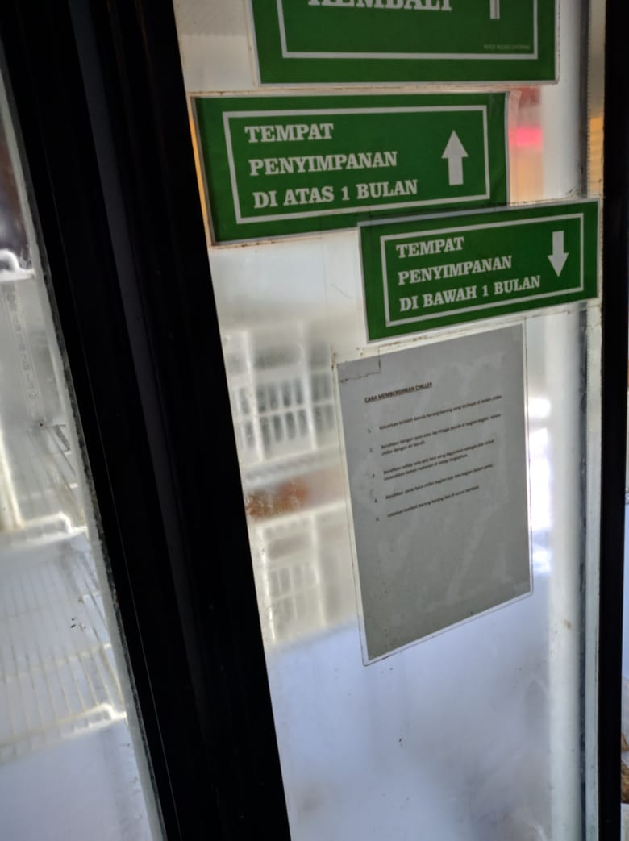
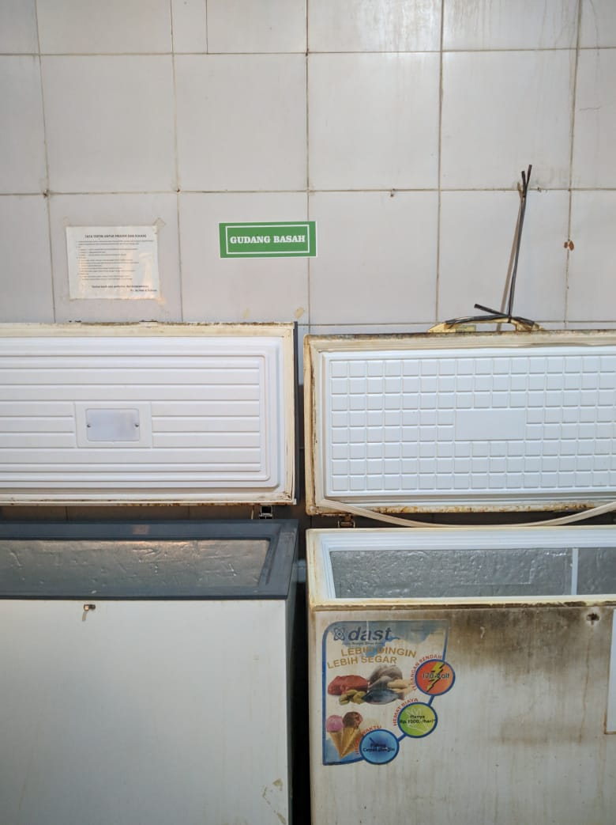
- Produksi
Proses produksi makanan di Rizqy Agung Catering, dimulai dari perencanaan produksi sampai ke tahap distribusi makanan.
a. Inventory dan Perencanaan Produksi
List Order akan masuk pada h-1 sebelum hari produksi yang akan diidentifikasi untuk dilakukan tahapan perencanaan produksi meliputi bahan baku dan kemasan. Bagian kitchen akan melakukan pengecekan stok bahan makanan dan kemasan, serta melakukan pemesanan bahan makanan kepada supplier. Bagian admin bertugas menerima orderan dan keluhan klien, membuat menu. Bagian pemasaran bertugas untuk melakukan pemasaran. Food Checker bertugas melakukan pemorsian dan mengecek makanan sesuai request pelangganan sesuai note dari bagian admin setelah dilakukannya pemorsian.
b. Persiapan Bahan Makanan
Saat pandemi, bahan makanan datang dan diterima bagian kitchen pukul 05.30 WIB. Bahan makanan dilakukan proses pencucian/ pembersihan setelah proses pemotongan. Pada Rizqy Agung Catering ada tempat khusus untuk persiapan bahan makanan lauk hewani, lauk nabati, sayur dan buah, namun pada pelaksanaan sehari-hari persiapan bahan makanan dan pemotongan dilakukan di satu tempat dan dilakukan di lantai bawah (tidak menggunakan meja khusus). Alat yang digunakan untuk memotong tersedia lengkap dan dipisah sesuai dengan jenis bahan makanannya, seperti pisau dan talenan. Tersedia pisau dengan berbagai jenis dan talenan dengan berbagai warna di bagian gudang penyimpanan alat sesuai dengan kegunaannya, namun pada kenyataannya satu talenan digunakan untuk semua jenis bahan makanan secara bersamaan, sehingga memungkinkan terjadinya kontaminasi dari alat persiapan bahan makanan.
Tabel 2. Penggunaan Cutting Board/ Talenan
Warna | Bahan Makanan
Kuning | Ayam
Merah | Daging
Biru | Ikan
Hijau | Sayuran dan Buah
Putih | Pastry dan Bakery
Cokelat | Makanan Matang

c. Proses Produksi
Saat pandemi, Rizqy Agung Catering hanya melayani produksi untuk makan siang dan acara-acara besar saja seperti wedding. Dalam proses produksi makanan untuk makan siang dilakukan mulai pukul 06.00 sampai dengan 08.00, sedangkan proses produksi makanan untuk acara besar disesuaikan dengan jam mulainya acara dan jumlah makanan yang diproduksi. Jika makanan yang diproduksi sedikit biasanya proses produksi dimulai 4 jam sebelum acara dimulai, namun untuk makanan yang diproduksi dengan skala besar, proses produksi dimulai semalam sebelumnya.
d. Pemorsian dan Pengemasan Makanan
Sebelum dilakukan pemorsian, makanan yang telah dibuat dilakukan food checker terlebih dahulu hal tersebut dilakukan supaya ketika terdapat makanan yang rasa atau tekstur tidak sesuai maka dapat dilakukan pemasakan ulang atau pembenahan rasa oleh bagian kitchen. Pemorsian dilakukan sesuai dengan notan masing-masing pelanggan.
Pemorsian dan Pengemasan makanan dilakukan di ruang terpisah dengan ruang produksi makanan. Makanan dikemas dengan wadah box berbahan kertas atau wadah plastik yang dapat digunakan berulang kali, dimana didalamnya terdapat sekat/ pemisah di dalamnya. Pada menu berkuah di kemas dalam plastik food grade dahulu agar air atau kuah tidak tumpah. Buah potong sebelum dimasukkan kedalam box dikemas menggunakan plastik, sedangkan untuk puding sebelum dimasukkan kedalam box dikemas menggunakan cup berukuran kecil, sementara untuk kerupuk sebelum dimasukkan kedalam box dikemas menggunakan plastic pembungkus makanan. Setelah semua makanan diporsikan ke masing-masing box, petugas pemorsian melakukan pengecekan, pengecekan dilakukan guna memastikan bahwa semua menu makanan sudah masuk semua ke dalam wadah dan tidak ada yang tertinggal. Setelah itu diletakkan kertas minyak diatas makanan, lalu box ditutup, disusun 10 tingkatan box untuk memudahkan proses distribusi. Poses pemorsian dan pengemasan biasanya dilakukan 1-2 jam sebelum proses pengiriman atau distribusi ke pelanggan.
e. Distribusi Makanan
Proses distribusi makanan di Rizqy Agung Catering dilakukan dengan mengantar pesanan ke rumah pelanggan. Rizqy Agung Catering melayani pesan antar sekitar area Jabodetabek. Pesanan daily diantarkan oleh kurir Rizqy Agung Catering menggunakan sepeda motor yang dilengkapi dengan tas khusus tempat makanan, sedangkan untuk pesanan event, corporate, dll menggunakan mobil. Untuk pengiriman makan siang dilakukan mulai pukul 09.00 WIB.
- Pengemasan (Packaging) dan Distribusi
Packaging (Kemasan) menurut Kotler dan Amstrong (2012) didefinisikan “packaging involves designing and producing the container or wrapper for a product” yang artinya adalah proses kemasan melibatkan kegiatan mendesain dan memproduksi, fungsi utama dari kemasan sendiri yaitu untuk melindungi produk agar produk tetap terjaga kualitasnya.
Kemasan ini memiliki tujuan dan fungsi dalam proses pembuatan produk, diantaranya menurut Titik Wijayanti (2012) yaitu :
- Memperindah produk dengan kemasan yang sesuai kategori produk
- Memberikan keamanan produk agar tidak rusak saat dipajang di toko
- Memberikan keamanan produk pada saat pendistribusian produk
- Memberikan informasi pada konsumen tentang produk itu sendiri dalam bentuk pelabelan
Menurut Kotler dan Keller (2012), kemasan yang baik dapat membangun ekuitas merek dan mendorong penjualan. Pada proses pengemasan biasanya berlangsung selama 1-2 jam, proses dilakukan oleh petugas packaging dan distribusi yang dibagi menjadi 4 pekerja di bagian pemorsian dan pengemasan serta 2 orang pekerja untuk distribusi makanan ke konsumen.
Alur proses pengemasan dan distribusi/pengiriman dimulai dari makanan yang telah diproduksi, kemudian disimpan sementara di dalam storage hingga mendingin sekitar 15-20 menit, setelah itu langsung diporsikan untuk nasi, lauk pauk nabati dan hewani, serta sayur ke setiap box makanan tanpa dilakukan penimbangan dan pengukuran. Untuk nasi, dilakukan pemorsian menggunakan mangkuk cetak nasi selanjutnya dibungkus menggunakan kertas nasi berbahan kertas putih yang sudah food grade. Untuk sayur berkuah, dibungkus menggunakan plastik food grade serta lauk pauk yang langsung diporsikan ke dalam wadah box berbahan kertas dan wadah box berbahan plastik yang dapat digunakan berulang kali, dimana di dalamnya terdapat sekat atau pemisah supaya tidak tercampur setiap lauknya
Alat pelindung diri pada ruangan packaging/pemorsian :
Setiap petugas diwajibkan menggunakan alat pelindung diri selama kontak langsung dengan makanan, yaitu menggunakan :
- Sarung tangan plastik sekali pakai
- Celemek/apron
- Penutup rambut
- Sendok garpu
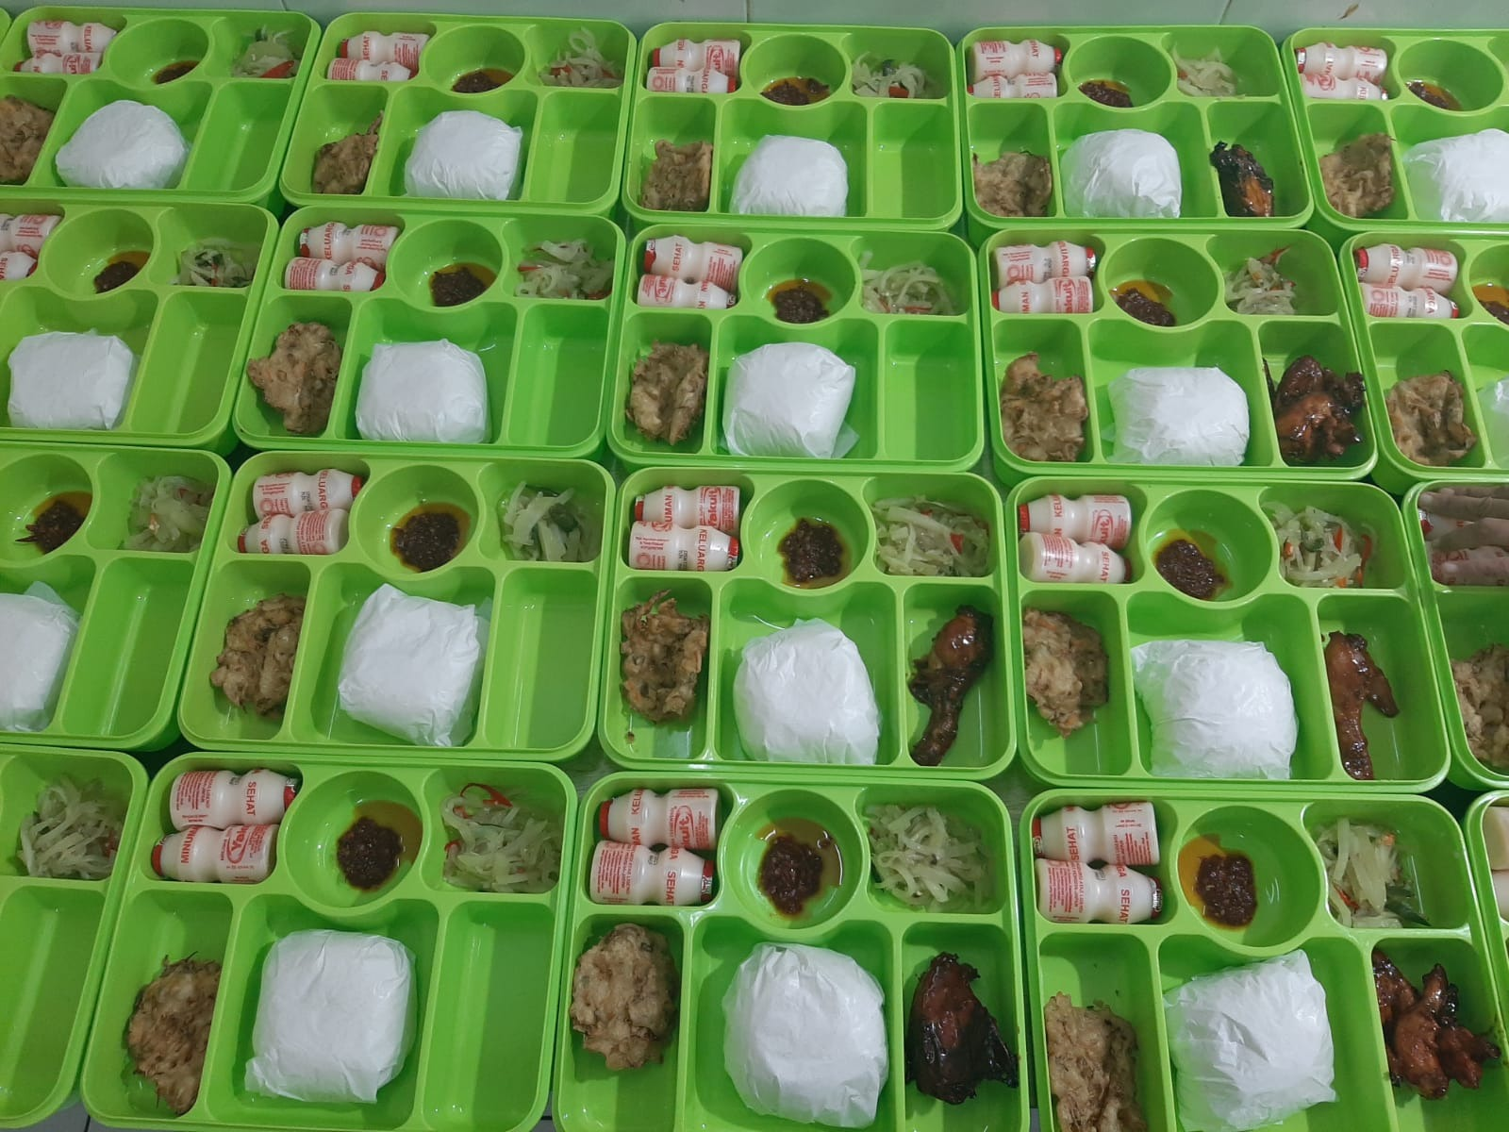
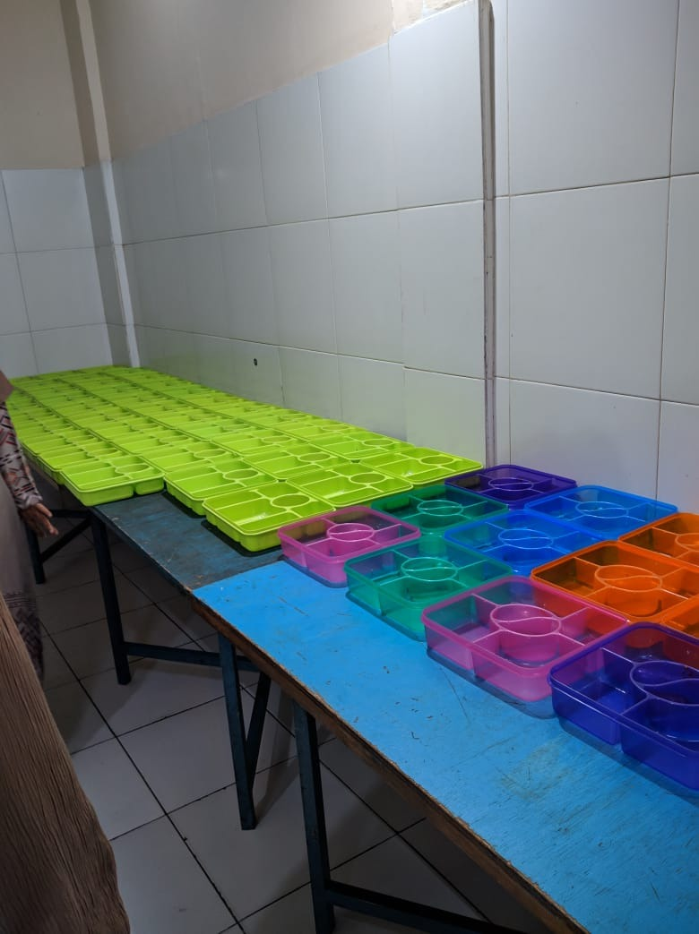
Contoh pengemasan menggunakan kotak makan:
Contoh pengemasan menggunakan box kertas:
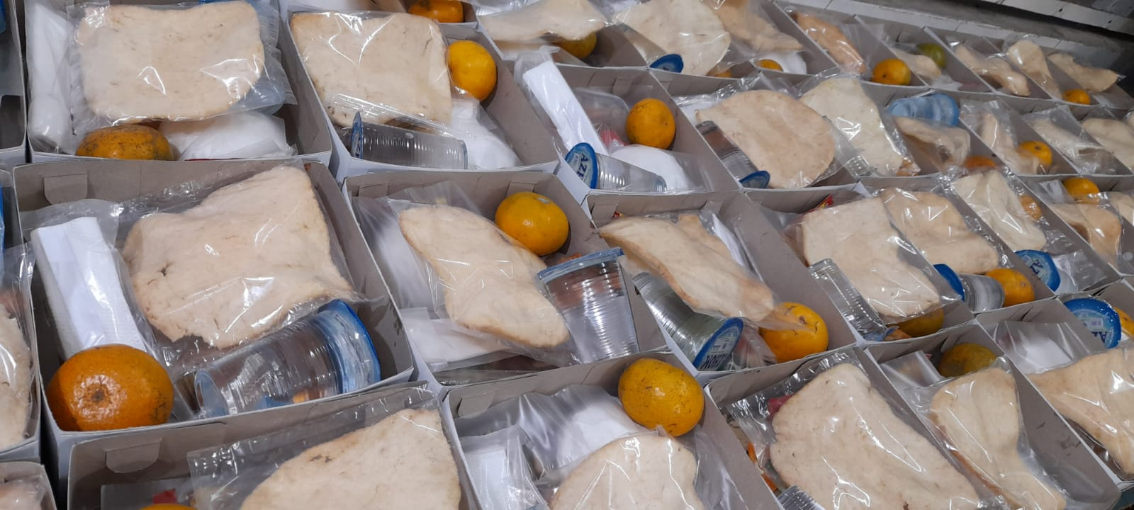
Contoh pengemasan menggunakan box plastik:
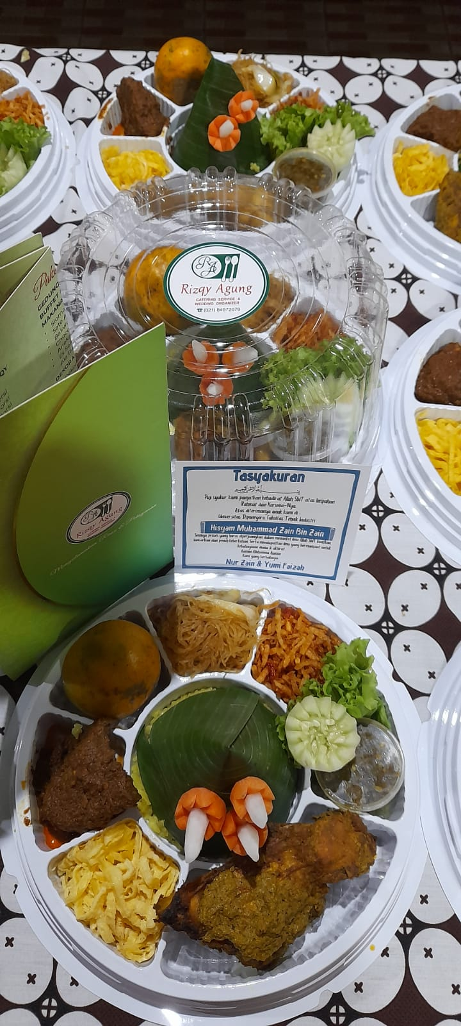
Contoh pengemasan menggunakan besek:
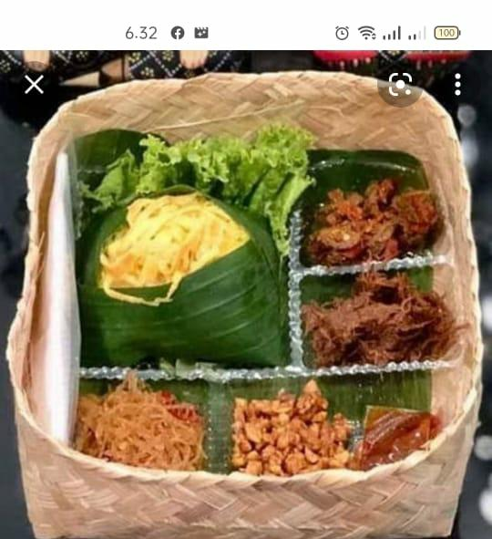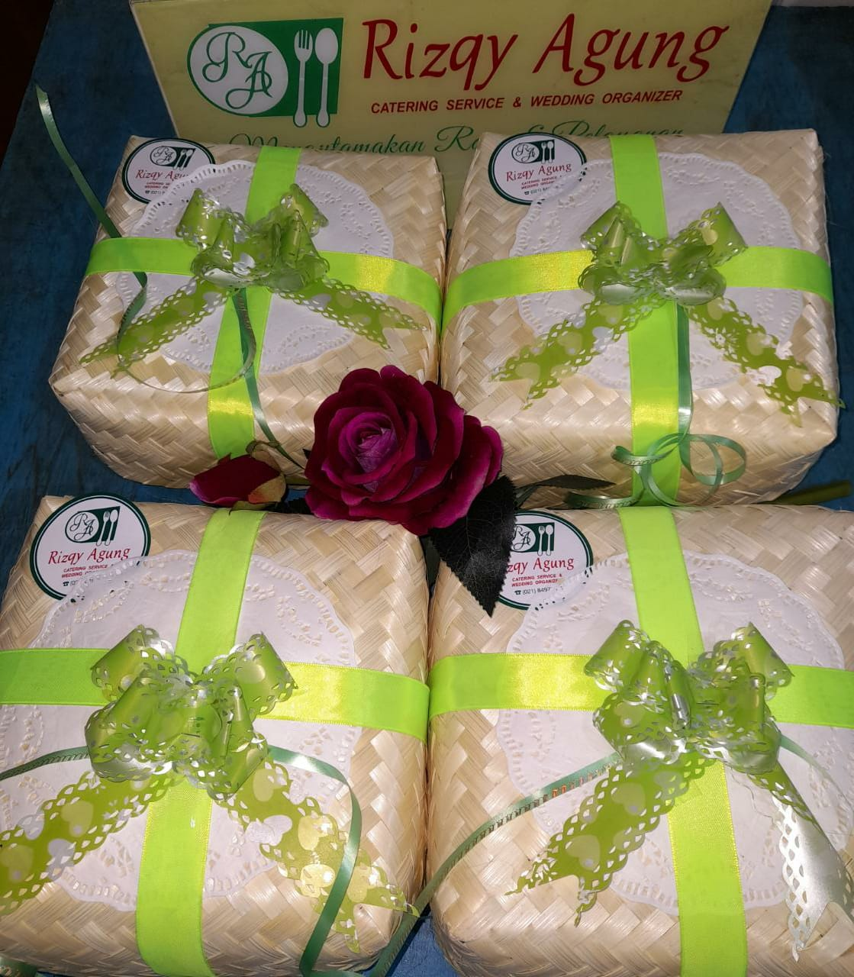
- Monitoring, Evaluasi, dan Umpan Balik
Monitoring produk dilakukan setiap kali proses produksi makanan, dimulai dari penerimaan bahan makanan hingga pendistribusian/pengiriman. Monitoring dilakukan langsung oleh petugas dengan menggunakan pedoman spesifikasi yang sudah ditentukan. Evaluasi pelanggan untuk setiap kali acara dilakukan setiap sebulan sekali, dimana pemilik Catering menanyakan langsung bagaimana kepuasan pelanggan untuk pelayanan dan makanan yang diberikan kemudian dilakukan diskusi forum dengan seluruh karyawan bagaimana umpan balik dari pelanggan dan apa saja yang harus diperbaiki dari segi pelayanan maupun makanan.
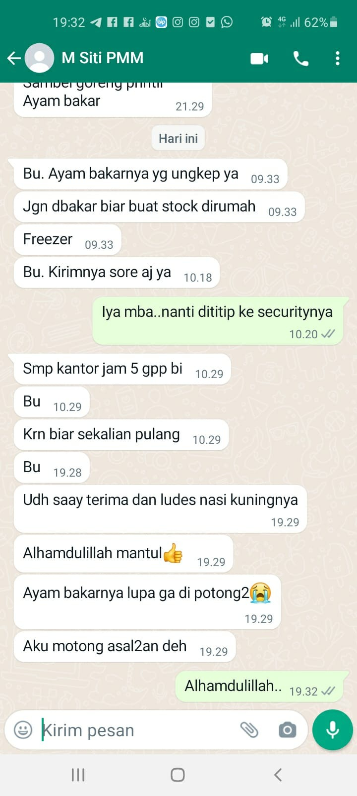
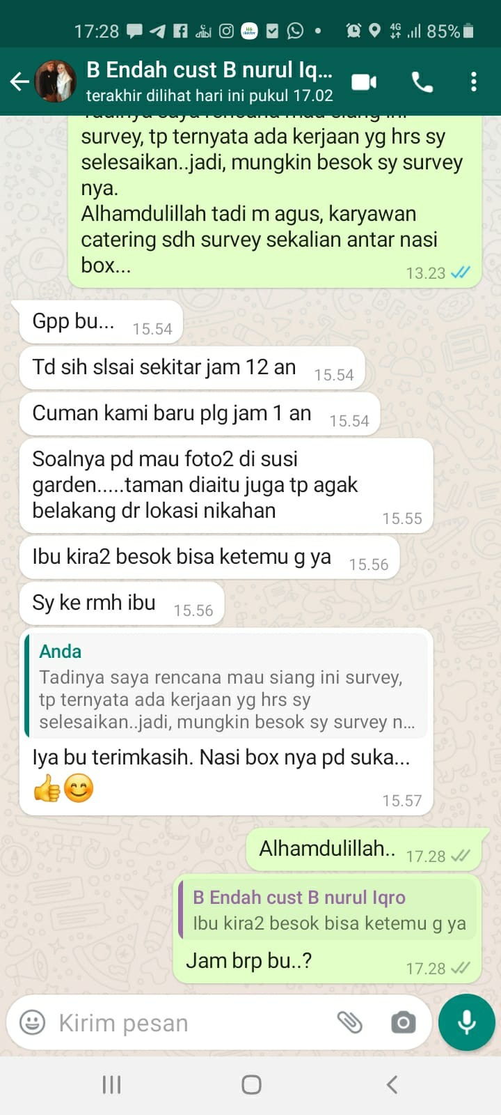
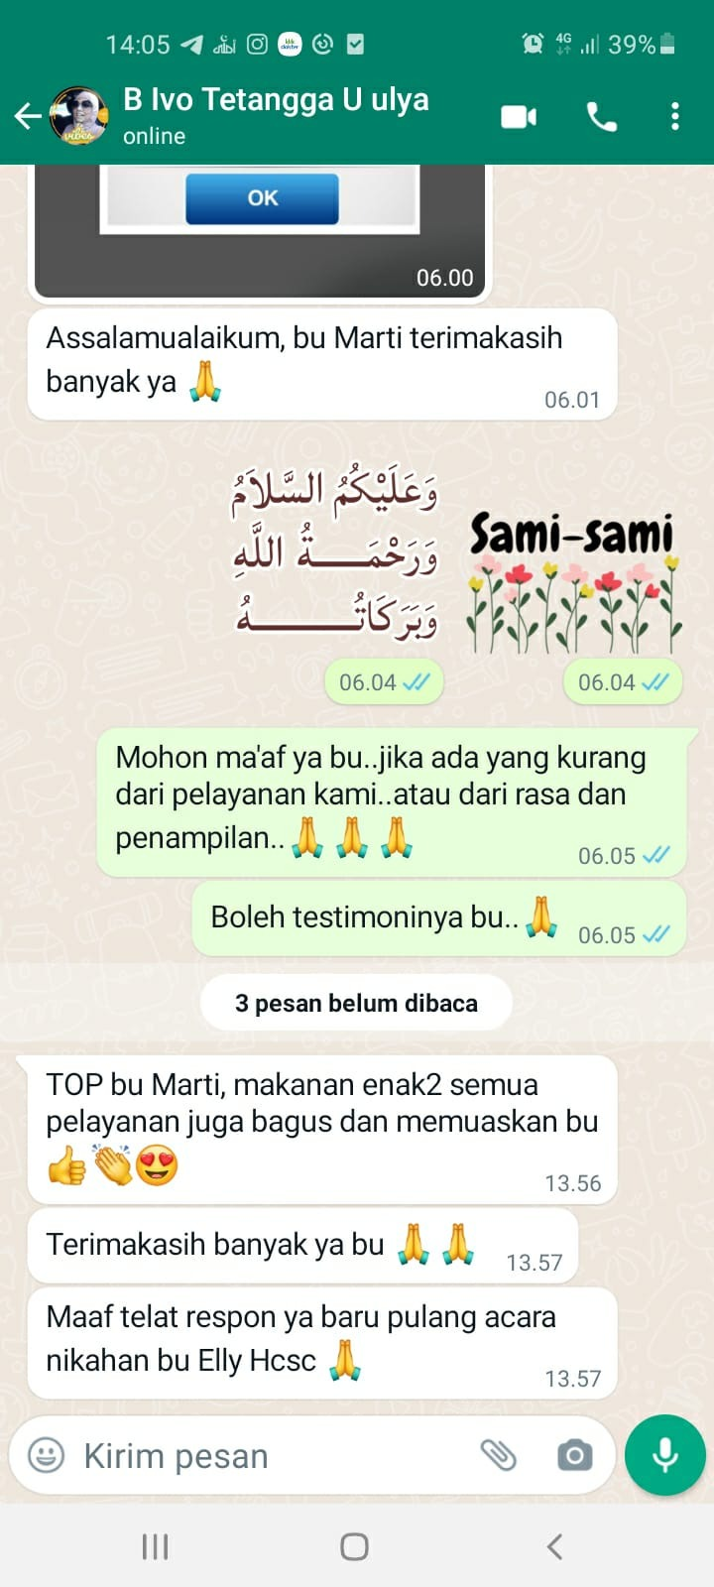
- Hygiene dan Sanitasi
Hygiene adalah upaya kesehatan dengan cara memelihara dan melindungi kebersihan subjeknya seperti mencuci tangan dengan air bersih dan sabun untuk melindungi kebersihan tangan, mencuci piring untuk kebersihan piring, membuang bagian makanan yang rusak untuk melindungi keutuhan makanan secara keseluruhan. (Depkes RI, 2004). Sedangkan sanitasi adalah upaya kesehatan dengan cara memelihara dan melindungi kebersihan lingkungan dari subyeknya. Misalnya menyediakan air yang bersih untuk keperluan mencuci tangan, menyediakan tempat sampah untuk mewadahi sampah agar tidak dibuang sembarangan (Depkes RI, 2004).
Jenis-jenis Hygiene dapat dikelompokkan menjadi dua yaitu :
- Hygiene perorangan
Hygiene perorangan mencakup semua segi kebersihan dari pribadi karyawan (penjamah makanan) tersebut. Menjaga hygiene perorangan berarti menjaga kebiasaan hidup bersih dan menjaga kebersihan seluruh anggota tubuh.
- Hygiene Makanan
Bahan makanan yang dipergunakan dalam pengelolaan makanan sebagian besar berupa bahan makanan nabati yang berasal dari tumbuh-tumbuhan seperti sayur, buah. Sedangkan bahan hewani berasal dari binatang seperti daging, unggas, ikan, dan lain-lain.
Sedangkan jenis-jenis Sanitasi juga dikelompokkan menjadi :
- Sanitasi Peralatan
Peralatan yang mengalami kontak langsung dengan minuman atau makanan harus diperhatikan untuk menjamin mutu dan keamanan produk yang dihasilkan.
- Sanitasi Air
Air merupakan faktor yang sangat menentukan kualitas dari makanan atau minuman, karena air digunakan sebagai bahan baku untuk memasak, mencuci bahan-bahan makanan, mencuci alat-alat makanan dan minuman dan sebagainya.
Pada Catering Rizqy Agung sudah menjalankan hygiene dan sanitasi untuk perorangan, makanan, serta peralatan. Untuk karyawan atau penjamah makanan telah menerapkan prinsip personal hygiene yaitu dengan memakai alat pelindung diri berupa apron, masker, penutup rambut dan sarung tangan. Namun, masih ada beberapa karyawan yang belum menggunakan alat pelindung diri secara lengkap saat menjamah makanan. Untuk hygiene dari peralatan yang digunakan juga sudah sangat diperhatikan dan sesuai prinsip hygiene sanitasi, peralatan yang digunakan untuk memasak mudah dibersihkan, tidak digunakan untuk hal lain selain untuk memasak, wadah penyimpanan makanan yang digunakan juga dalam keadaan bersih. Setiap 6 bulan sekali/ 1 tahu sekali karyawan Catering Rizqy Agung melakukan medical check up. Catering Rizqy Agung juga sudah memiliki sertifikat kursus penjamah makanan, pernah melakukan pengecekan kandungan air, dan sertifikat laik higiene sanitasi jasaboga sejak tahun 2005 yang selalu diperbaharui hingga sekarang. berikut ini adalah tabel hasil pengamatan higiene dan sanitasi pada Catering Rizqy Agung
Tabel 3Hasil Pengamatan Higiene dan Sanitasi
No. | Indikator Pengamatan | Keterangan
 |  | Ya | Tidak
1. | Bangunan terpisah dengan tempat tinggal | ✓
2. | Bangunan kokoh dan permanen | ✓
3. | Tersedia tempat pembuangan sampah yang tertutup | ✓
4. | Jarak tempat sampah sedikitnya 50 meter dari bangunan |  | ✓
5. | Tidak tercium aroma tidak sedap dari tempat sampah | ✓
6. | Bebas hama dan hewan didalam lokasi | ✓
7. | Setiap ruangan mempunyai batas dinding atau pintu | ✓
8. | Ruangan mudah untuk dibersihkan | ✓
9. | Ruangan ditata sesuai dengan alur dan fungsinya |  | ✓
10. | Toilet terpisah dengan lokasi pengolahan makanan | ✓
11. | Toilet dalam keadaan bersih dan tidak berbau | ✓
12. | Lantai terbuat dari bahan kedap air | ✓
13. | Pertemuan antara lantai dan dinding mudah dibersihkan | ✓
14. | Lantai dalam keadaan bersih sebelum dan setelah produksi makanan | ✓
15. | Tidak terdapat lantai yang pecah atau permukaan yang tidak rata |  | ✓
16. | Tidak ditemukan genangan air dan lubang di lantai | ✓
17. | Dinding berwarna terang dan mudah dibersihkan | ✓
18. | Dinding dalam kondisi kering, bersih, bebas kotoran dan minyak | ✓
19. | Langit-langit tertutup dan mudah dibersihkan | ✓
20. | Tidak terdapat debu dan kotoran pada langit-langit | ✓
21. | Tinggi langit-langit minimal 3 meter dari permukaan lantai | ✓
22. | Terdapat lubang pertukaran udara yang bersih dan memadai | ✓
23. | Lubang pertukaran udara terpasang kawat |  | ✓
24. | Ruangan tidak terasa panas ataupun lembab | ✓
25. | Terdapat cerobong asap diatas kompor | ✓
26. | Tersedia alat pembunuh serangga |  | ✓
27. | Terdapat saluran pembuangan limbah cair | ✓
28. | Pembuangan limbah mengalir lancar | ✓
29. | Pencahayaan dalam ruangan cukup | ✓
30. | Tersedia sumber air bersih yang mengalir | ✓
31. | Tersedia tempat sampah sementara disetiap ruangan | ✓
32. | Tersedia tempat khusus untuk mencuci tangan | ✓
33. | Tersedia loker khusus untuk karyawan |  | ✓
34. | Tersedia ruangan khusus untuk karyawan | ✓
35. | Setiap ruangan digunakan sesuai dengan fungsinya |  | ✓

Tabel 4. Sanitasi Cara Pengolahan Makanan
No | Pengamatan | Jawaban
 |  | Ya | Tidak
1 | Bahan baku berada dalam keadaan baik (tidak rusak atau busuk). | ✓
2 | Air yang digunakan untuk pencucian dan pengelolaan bahan makanan memenuhi syarat fisik. | ✓
3 | Kotoran yang terdapat pada bahan baku dibuang. | ✓
4 | Air yang digunakan untuk pencucian bahan makanan yang dapat dimakan langsung adalah air panas. |  | ✓
5 | Bahan makanan yang diolah terutama daging, susu, telur, ikan atau udang dan sayur harus baik, segar, serta tidak rusak atau berubah bentuk, warna, dan rasa. | ✓
6 | Dalam mempersiapkan bahan mentah memakai alas dan peralatan yang bersih. | ✓
7 | Air harus mendidih sebelum sayur dimasukkan. | ✓
8 | Teknik pencucian dengan air mengalir. | ✓
9 | Makanan jadi terlindungi dari gangguan serangga dan lalat. | ✓
10 | Makanan jadi terlindungi dari gangguan tikus | ✓
11 | Tersedia lemari es atau kamar pendingin tempat penyimpanan daging, ikan, udang dan sejenisnya dengan suhu 0 – 3°C. | ✓
12 | Lemari es atau kamar pendingin tempat penyimpanan daging, ikan, udang dan sejenisnya selalu bersih. | ✓
13 | Tersedia lemari es atau kamar pendingin tempat penyimpanan buah-buahan dan sayur-sayuran dengan suhu 5 – 10°C. |  | ✓
14 | Lemari es atau kamar pendingin tempat penyimpanan buah-buahan dan sayur-sayuran selalu bersih. |  | ✓
15 | Tersedia tempat penyimpanan khusus bahan makanan kering yang terpisah dari ruangan lain. |  | ✓
Tabel 5. Sanitasi Peralatan
No | Pengamatan | Jawaban
 |  | Ya | Tidak
1 | Terbuat dari bahan yang kuat dan tidak mudah retak atau pecah. |  | ✓
2 | Permukaan halus | ✓
3 | Tidak mengandung bahan beracun atau logam berat. | ✓
4 | Peralatan yang digunakan mudah dibersihkan. | ✓
5 | Peralatan makanan mentah dan peralatan makanan jadi terpisah. | ✓
6 | Terbuat dari bahan yang tidak larut dalam makanan seperti stainless steel. | ✓
7 | Penyimpanan peralatan masak dengan wadah rak yang teratur. | ✓
8 | Penyimpanan peralatan masak dengan wadah rak yang tertutup. |  | ✓
9 | Pencucian peralatan menggunakan air dingin atau air panas. | ✓
10 | Pencucian peralatan menggunakan sabun atau detergen. | ✓
11 | Pengeringan dan penyimpanan peralatan memenuhi persyaratan agar selalu dalam keadaan bersih. |  | ✓
12 | Peralatan yang sudah bersih ditiriskan pada rak-rak anti karat sampai kering sendiri tanpa dilap dengan kain. | ✓
13 | Semua peralatan yang kontak langsung dengan makanan disimpan dalam keadaan kering dan bersih. | ✓
14 | Cangkir, mangkok, gelas dan sejenisnya cara penyimpanannya harus dibalik. | ✓
15 | Rak-rak penyimpanan peralatan dibuat dari bahan anti karat, rata dan tidak rusak. | ✓
16 | Laci-laci penyimpanan peralatan terpelihara kebersihannya. |  | ✓
17 | Ruang penyimpanan peralatan terpelihara kebersihannya | ✓
18 | Ruang penyimpanan peralatan terlindung dari sumber kontaminasi. | ✓
19 | Ruang penyimpanan peralatan terlindung dari binatang perusak. | ✓

Tabel 6. Higiene Tenaga Penjamah Makanan

No. | Pengamatan | Jawaban
 |  | Ya | Tidak
1 | Tenaga penjamah makanan mengenakan pakaian dan perlengkapan kerja (celemek, masker, sarung tangan, haircap, safety shoes). |  | ✓
2 | Tenaga penjamah makanan mencuci tangan sebelum mengolah makanan dengan disinfektan. | ✓
3 | Tenaga penjamah makanan mencuci tangan sesudah mengolah makanan dengan disinfektan. |  | ✓
4 | Tenaga penjamah makanan tidak mempunyai kuku panjang. | ✓
5 | Tenaga penjamah makanan bebas kosmetik yang mencolok. | ✓
6 | Tenaga penjamah makanan mempunyai rambut yang rapih. | ✓
7 | Tenaga penjamah makanan tidak mengunyah atau makan saat pengolahan. | ✓
8 | Tidak melakukan pekerjaan yang menjijikan selama pengolahan seperti mengoret, mencungkil, menggaruk, meludah dan menjilat. | ✓
9 | Tenaga penjamah makanan bebas perhiasan dan jam tangan. | ✓
10 | Tenaga penjamah makanan bebas dari penyakit infeksi, penyakit kulit, bisul, luka terbuka dan infeksi saluran pernafasan (ISPA). | ✓
11 | Tenaga penjamah makanan tidak merokok saat proses penyelenggaraan makanan. | ✓

- Sarana dan Prasarana
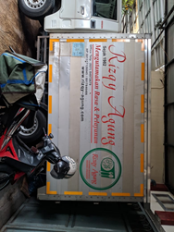
Sarana adalah segala sesuatu yang dipakai sebagai alat untuk mencapai makna dan tujuan (Kamus Besar Bahasa Indonesia, 2008). Prasarana adalah segala sesuatu yang merupakan penunjang utama terselenggaranya suatu proses (Kamus Besar Bahasa Indonesia, 2008).
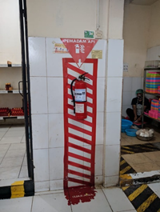
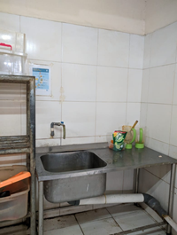
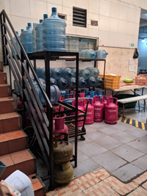
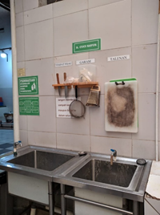
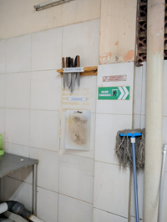
Sarana dan prasarana yang ada di Rizqy Agung Catering :
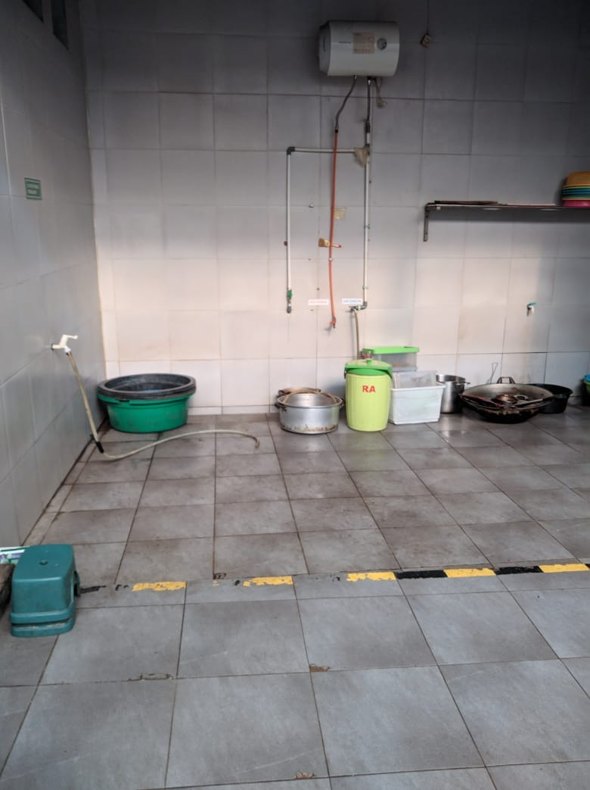
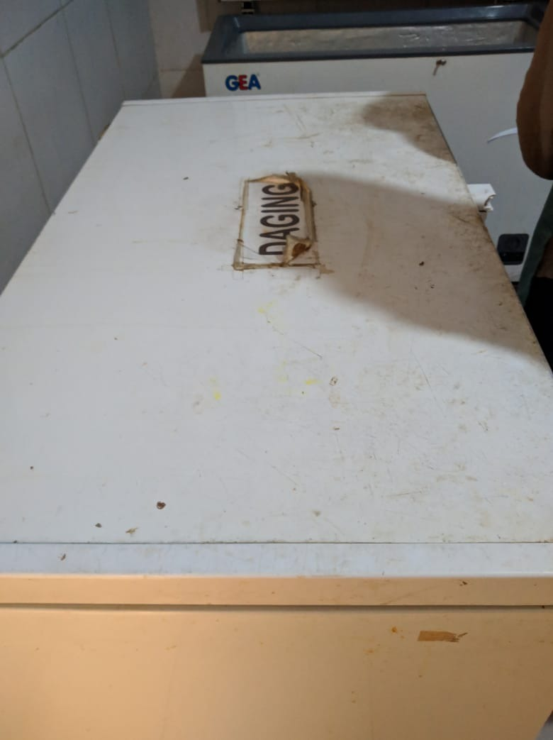
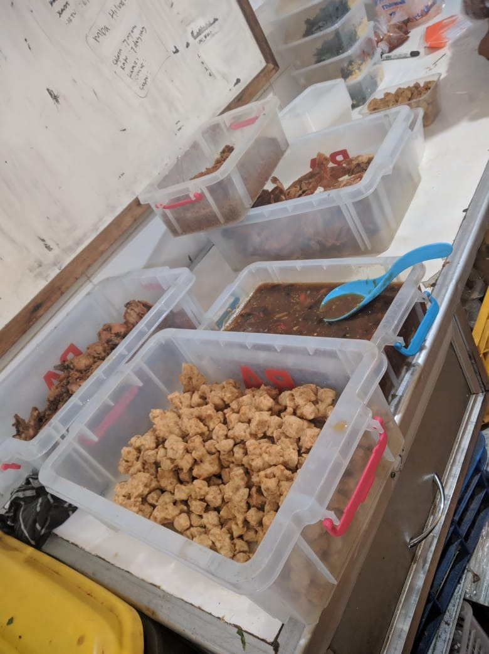
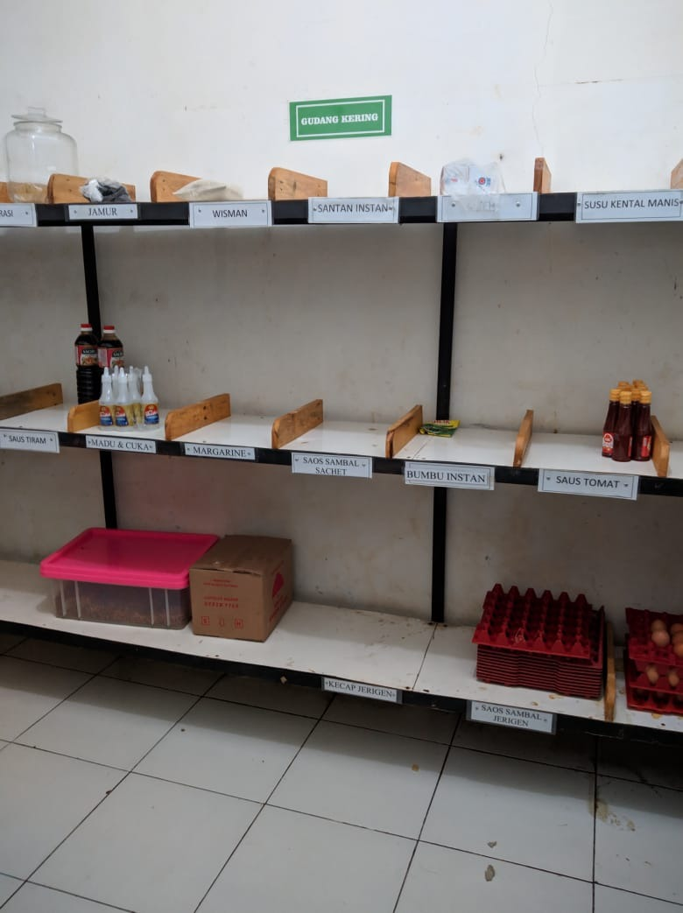
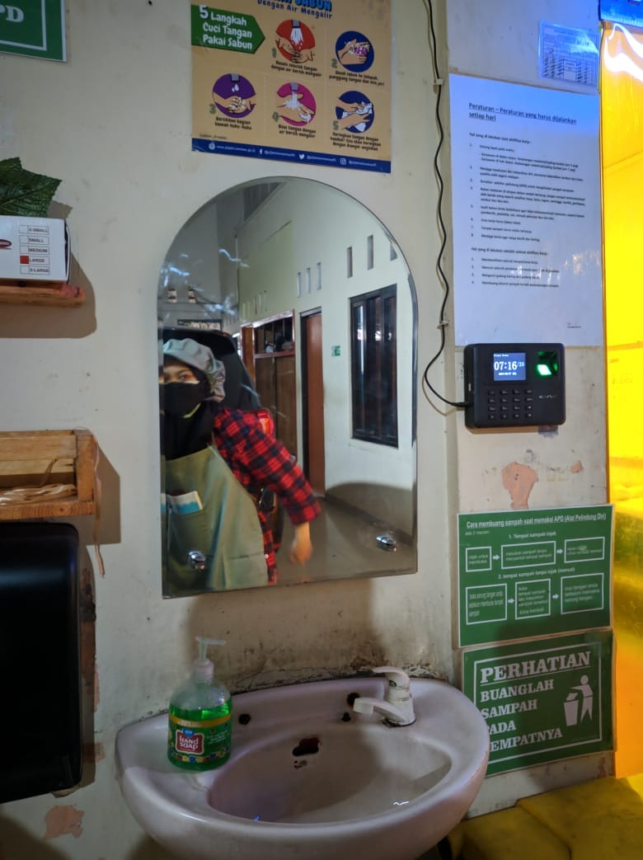
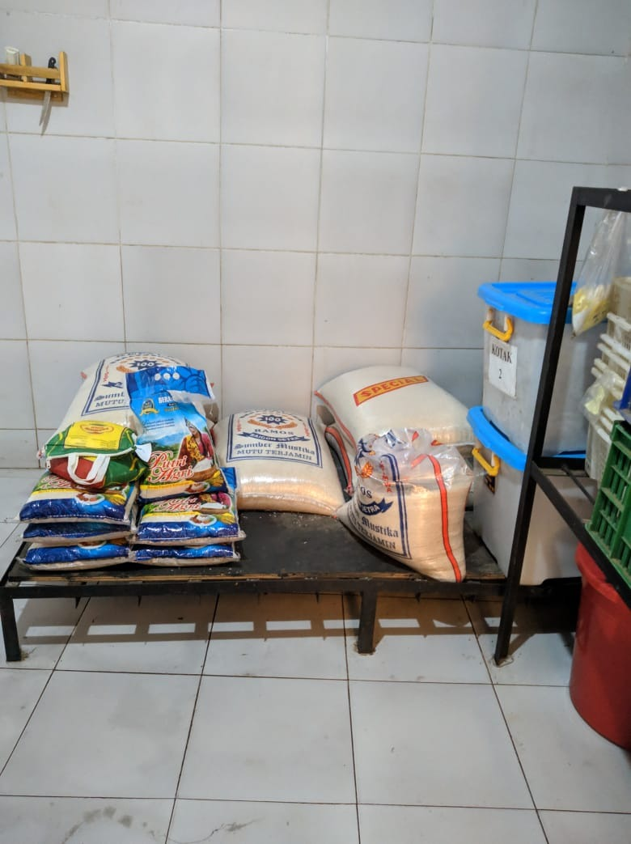
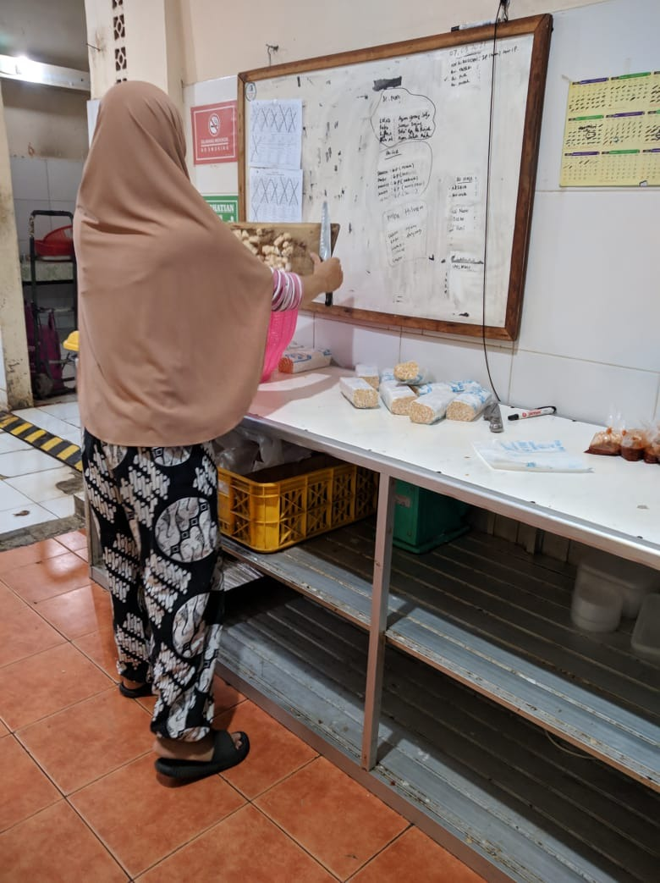
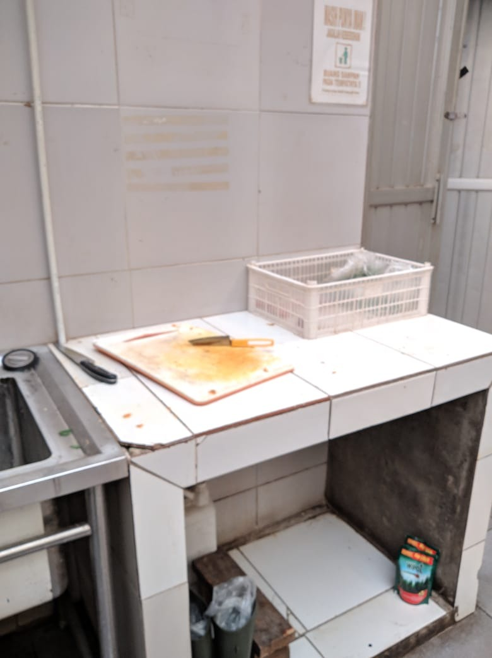
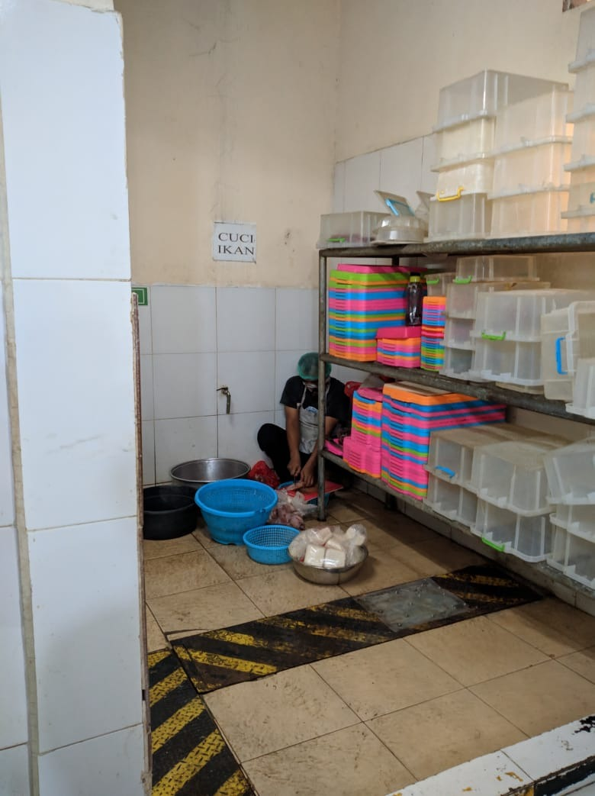
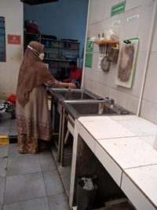
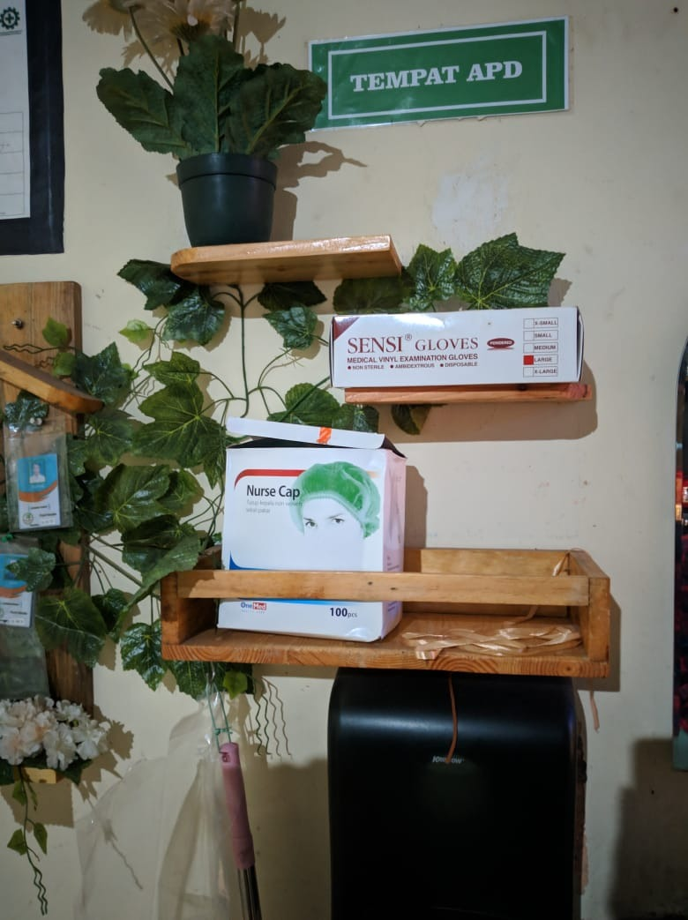
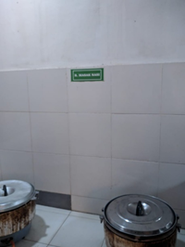
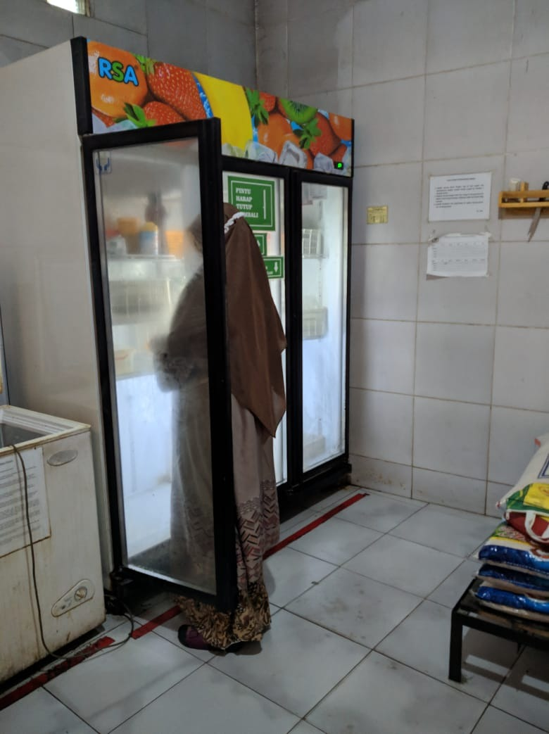
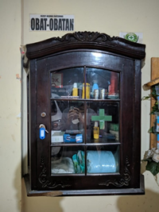
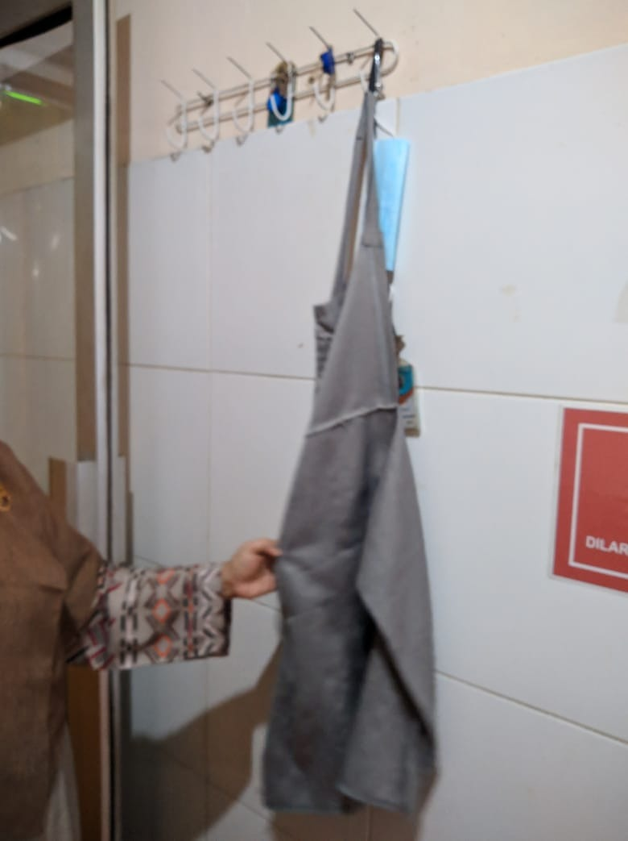

BAB III
KESIMPULAN DAN SARAN

- Kesimpulan
- Pada tahap pengadaan dan penerimaan bahan makanan ditetapkan oleh unit/ instalasi gizi dengan spesifikasi berdasarkan penampilan, warna, volume, dan kualitas yang dilihat secara langsung ke pasar. Pemesanan dan pembelian makanan selama pandemi dilakukan setiap hari ke pasar tradisional berdasarkan order atau permintaan klien dan perusahaan. Namun untuk beberapa bahan makanan seperti ayam dan ikan diantar langsung oleh supplier atau produsen.
- Pada tahap penyimpanan bahan makanan, terbagi menjadi dua yaitu penyimpanan bahan makanan kering dan bahan makanan basah. Penyimpanan makanan kering di dalam gudang kering dan untuk bahan makanan basah disimpan dalam chiller dan freezer.
- Pada tahap produksi dilakukan tahapan mulai dari inventory dan perencanaan produksi, persiapan bahan makanan, proses produksi, pemorsian dan pengemasan makanan, dan distribusi makanan
- Pada tahap pengemasan, makanan untuk sayur berkuah dibungkus menggunakan plastik food grade serta lauk pauk yang langsung diporsikan ke dalam wadah box dimana di dalamnya terdapat sekat atau pemisah.
- Proses pengiriman/distribusi makanan untuk pesanan daily diantarkan langsung oleh kurir Rizqy Agung Catering menggunakan sepeda motor yang dilakukan pukul 09.00 WIB. Sedangkan untuk pesanan event, corporate, dll menggunakan mobil.
- Untuk hygiene dan sanitasi perorangan, setiap karyawan melakukan medical check up setiap 6 bulan sekali. Serta Catering Rizqy Agung juga sudah memiliki sertifikat khusus penjamah makanan, melakukan pengecekan kandungan air, dan sertifikat laik hygiene sanitasi jasaboga.

- Saran
- Membuat estimasi kebutuhan serta spesifikasi bahan makanan agar tersedianya macam dan jumlah bahan makanan dengan spesifikasi yang ditetapkan untuk memperkirakan anggaran belanja yang dibutuhkan.
- Memperhatikan kebersihan area persiapan, area produksi/area memasak, area pemorsian dan area penyimpanan bahan makanan selama proses produksi.
- Memperhatikan penerimaan bahan makanan agar bahan makanan diletakan sesuai dengan prosedur untuk mengurangi resiko kontaminasi silang.
- Pada proses persiapan menggunakan talenan yang berbeda agar tidak terjadi kontaminasi silang.
- Memperketat peraturan untuk proses persiapan dilakukan dimeja persiapan (tidak sejajar dengan lantai) untuk mengurangi resiko kontaminasi silang.
- Memperketat penerapan APD (Alat Pelindung Diri) saat proses persiapan, produksi, dan pemorsian. Selalu menegur dan mengingatkan karyawan terhadap higiene personal.

DAFTAR PUSTAKA

Bakri B, Intiyati A, Widartika. Sistem Penyelenggaraan Makanan Institusi. 2018;354
Syahir A. Standar Bahan Makanan. Conv Cent Di Kota Tegal. 2017;4(80):4.
Wayansari Lasti, Irfanny Z Anwar ZA. Manajemen Sistem Penyelenggaraan Makanan Institusi. In 2018.

LAMPIRAN

Perhitungan Nilai Gizi 1 Siklus Menu (2 Minggu)
Senin | Selasa | Rabu | Kamis | Jumat
13 Sep 2021 | 14 Sep 2021 | 15 Sep 2021 | 16 Sep 2021 | 17 Sep 2021
Nasi putih  Bandeng Presto  Ayam Saus Inggris  Sayur Labu Siam Kuah Kuning  Tempe orek  Kerupuk  Sambal  Puding  Kandungan Gizi:  Energi:762,6 kkal  Protein: 34,2 gr  Lemak: 36,5 gr  kH: 75,8 gr | Nasi putih  Ayam goreng kelapa  Rendang daging  Tumis sawi putih+jagung  Tahu goreng tepung  Kerupuk  Sambal  Jus Buah  Kandungan Gizi:  Energi:875,9 kkal  Protein: 44,1 gr  Lemak: 38,4 gr  kH: 88,8 gr | Nasi putih  Empal suwir manis  Kembung bumbu kuning  Asem-asem buncis  Tempe ungkep goreng  Kerupuk  Sambal  Buah  Kandungan Gizi:  Energi:840,7 kkal  Protein: 47,1 gr  Lemak: 29,8 gr  kH: 98,5 gr | Nasi putih  Telur sembunyi  Ayam bakar kuning  Tumis buncis orak arik telur  Bakwan jagung  Kerupuk  Sambal  Jus buah  Kandungan Gizi:  Energi: 991,2 kkal  Protein: 34,6 gr  Lemak: 53,4 gr  kH: 93,3 gr | Nasi putih  Ikan fillet sambal mangga  Beef slice BBQ  Sop jagung  Oseng tahu  Kerupuk  Sambal  Puding/Yakult  Kandungan Gizi:  Energi: 696,4 kkal  Protein: 24,6 gr  Lemak: 29 gr  kH: 84,5 gr

Senin | Selasa | Rabu | Kamis | Jumat
18 Sep 2021 | 21 Sep 2021 | 22 Sep 2021 | 23 Sep2021 | 24 Sep 2021
Nasi putih  Ayam betutu  Sapi goreng ketumbar  Urap  Tempe bacem  Kerupuk  Sambal  Buah  Kandungan Gizi:  Energi: 686,2 kkal  Protein: 28,8 gr  Lemak: 32,3 gr  kH: 68,9 gr | Nasi putih  Ayam bakar kalasan  Telur pecak  Sayur bekasem  Pepes tahu  Kerupuk  Sambal  Puding  Kandungan Gizi:  Energi: 772,2  Protein: 28,7  Karbohidrat:99,6 | Nasi putih  Daging sapi goreng serundeng  Ayam woku  Orak arik sayur  Tumis tempe  Kerupuk  Sambal  Jus Buah  Kandungan Gizi:  Energi:911,6  Protein:37,8  Lemk:41,5  Karbohidrat:97,9 | Nasi putih  Ayam saos tiram  Ikan fillet kuluyuk  Sop kacang merah  Tahu panggang  Kerupuk  Sambal  Puding  Kandungan Gizi:  Energi: 875,2  Protein: 35,1  Lemak: 35,3  Karbohidrat:105,3 | Nasi putih  Asam-asam daging  Pecel ayam  Capcay  Tempe mendoan  Kerupuk  Sambal  Buah/ Yakult  Kandungan Gizi:  Energi:907 kkal  Protein: 46,4 gr  Lemak: 37,6 gr  kH: 98,5 gr

Rekomendasi Menu
Senin | Selasa | Rabu | Kamis | Jumat
Nasi daun jeruk | Nasi | Nasi uduk ijo | Nasi | Nasi rempah
Cakalang balado/ ayam saus padang | Sei cabai ijo/ ayam bumbu bali | Kembung bakar/ daging saus lada hitam | Ayam panggang bumbu serai/ nila bumbu tauco | Paru tomat hijau/ ayam kungpao
Jamur Crispy | Sapo tofu | Cah buncis, wortel | Tumis bunga pepaya | Sup oyong wortel
Tahu Bacam | Tumis tauge | Tempe goreng tepung | Tahu bumbu woku | Botok tempe
Sambal | Sambal | Sambal matah | Sambal | Sambal
Kerupuk | Kerupuk | Kerupuk | Kerupuk | Kerupuk
Pudding mangga | Jeruk | Jus Melon | Puding nangka | Yakult/pepaya

Senin | Selasa | Rabu | Kamis | Jumat
Butter rice vegetable | Nasi | Nasi sela bali | Nasi | Nasi
Ayam bakar taliwang/ tuna hijau kemangi | Ikan tongkol asam padeh/ayam pad thai | sate lilit/teri melinjo | bistik lidah/telur woku | Cumi asam manis/ ayam bumbu kari
Tahu fantasi | tempe goreng pandan | perkedel tempe | tahu lada hitam | Tahu walik
Plecing kangkung | tumis jamur tiram | tumis kangkung | katuk kuah santan | kailan bawang putih
Sambal | Sambal | Sambal ijo | Sambal | Sambal
Kerupuk | Kerupuk | Kerupuk | Kerupuk | Kerupuk
Jus jambu | Pudding leci | Yakult | Jus jeruk | Semangka

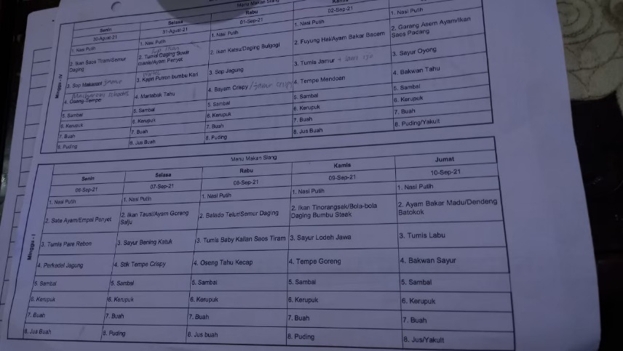
Contoh Menu Coorporate dan Rantang
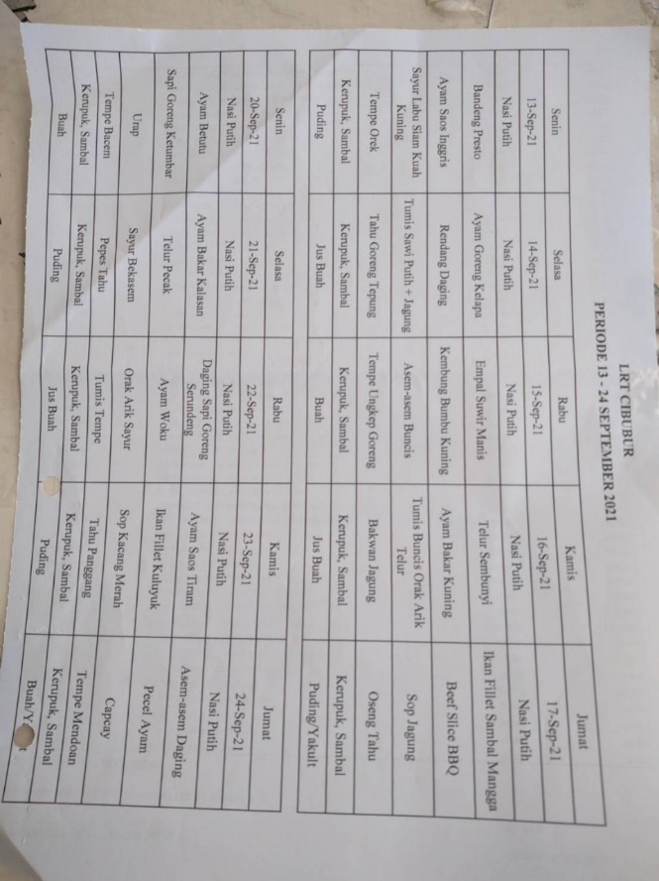

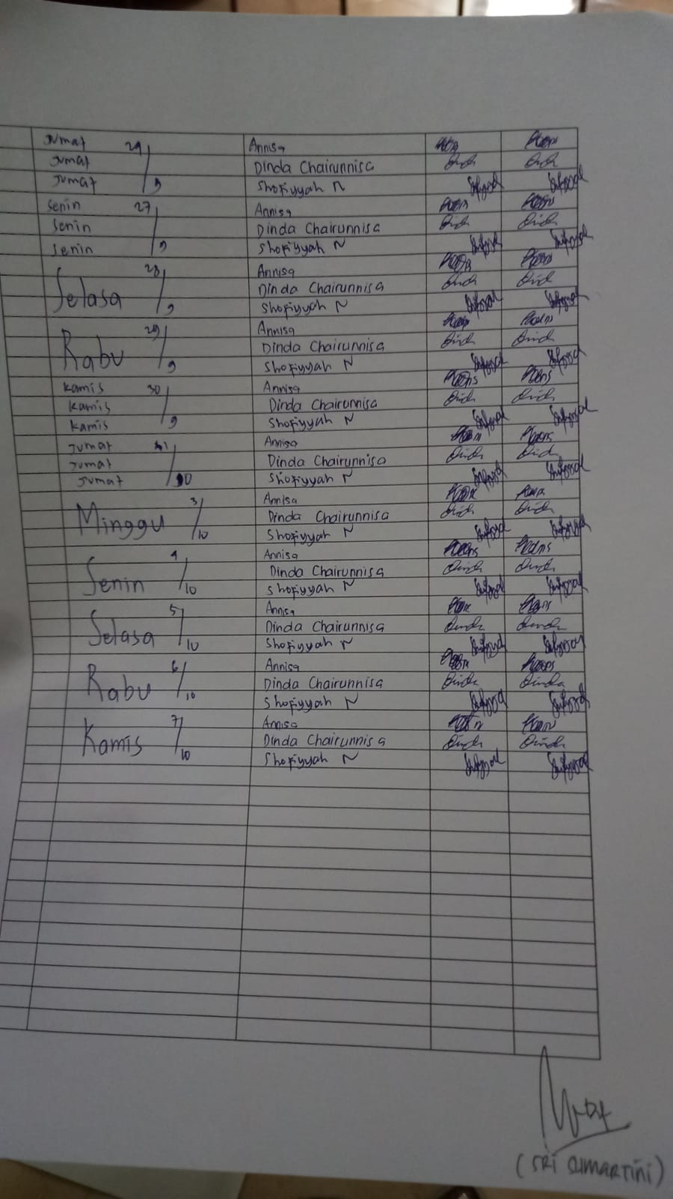
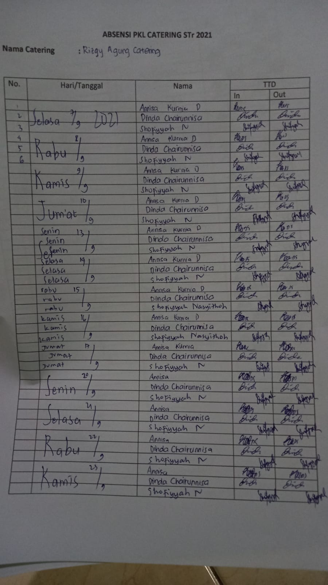
Daftar Hadir Pkl Rizqy Agung Catering

Dokumentasi
